INFORME TRIMESTRAL
OCTUBRE, NOVIEMBRE Y DICIEMBRE 2021

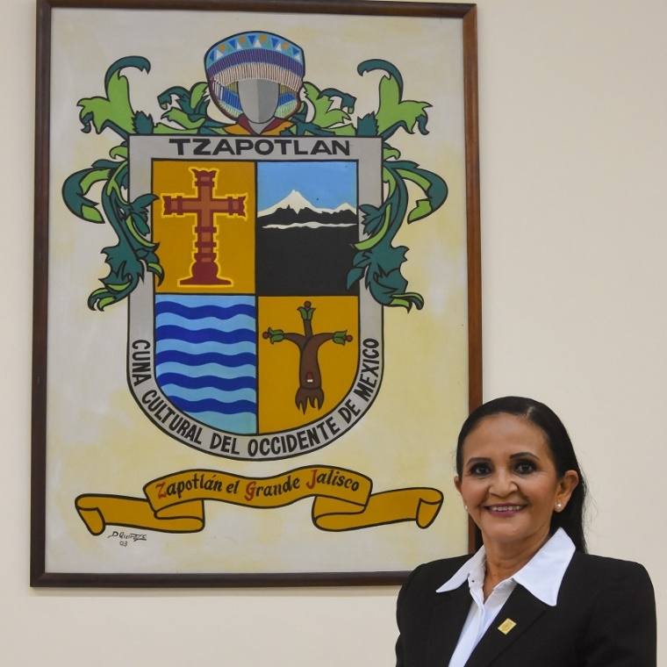

MTRA. Marisol Mendoza Pinto
REGIDORA PRESIDENTA DE LA COMISIÓN EDILICIA PERMANENTE DE Cultura, Educación y Festividades Cívicas.
TOMA DE PROTESTA ADMINISTRACION 2021-2024
30 DE SEPTIEMBRE DEL 2021
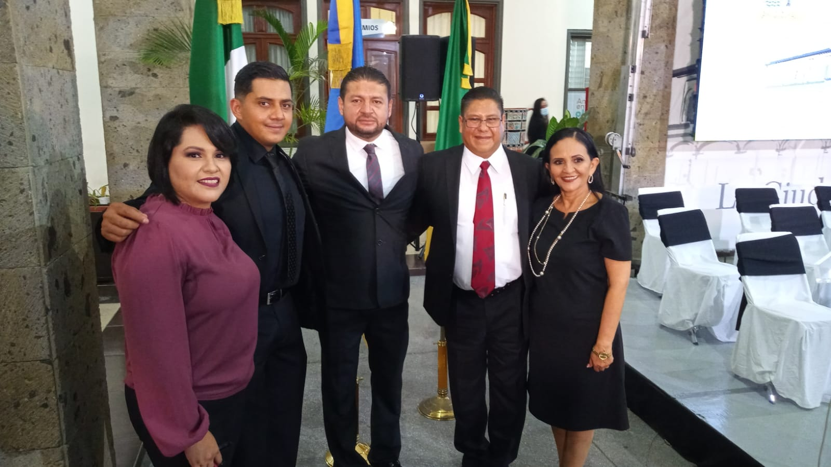

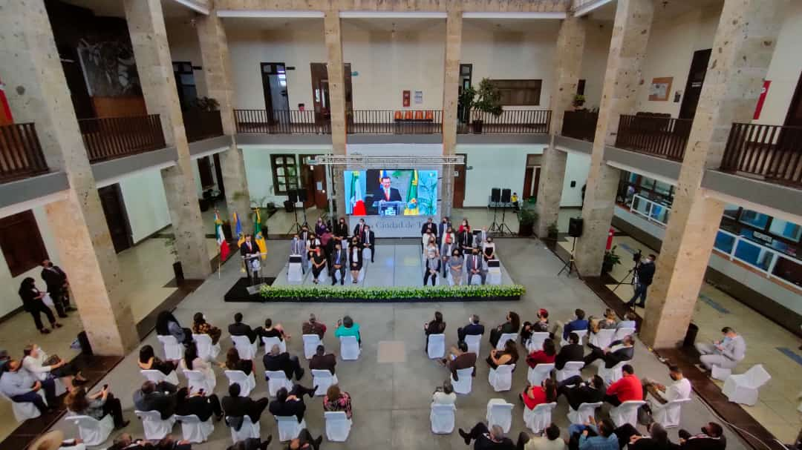

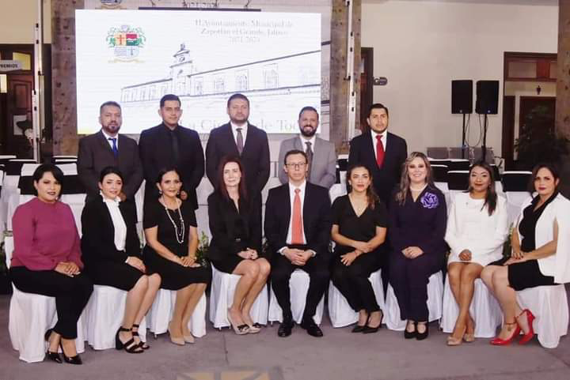

SESIONES ORDINARIAS DE AYUNTAMIENTO
SE CONVOCÓ A 04 SESIONES DE AYUNTAMIENTO ORDINARIAS
FECHA | TIPO DE SESIÓN | LUGAR | HORA
21 / Octubre/ 2021 | Ordinaria | Sala de cabildo | 11:00 am.
12/ Noviembre/ 21 | Ordinaria | Sala de cabildo | 17:30 pm.
01/Diciembre/21 | Ordinaria | Sala de cabildo | 11:30 am
28/Diciembre/21 | Ordinaria | Sala de cabildo | 10:00 am.

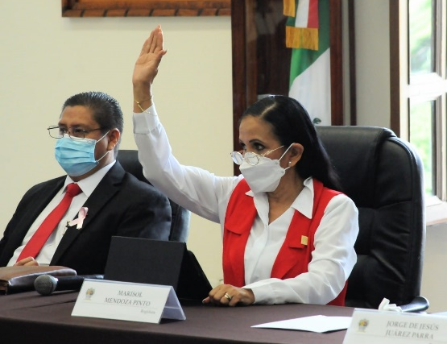
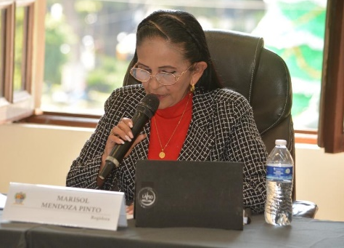

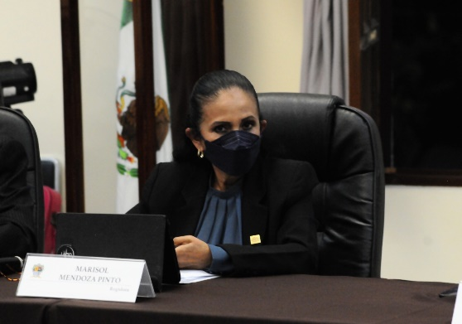
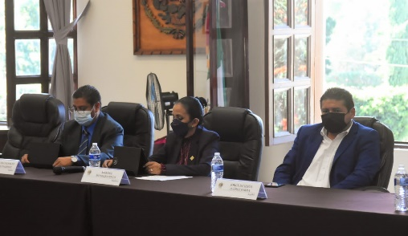

Se convocó a 09 Sesiones de Ayuntamiento Extraordinarias
FECHA | TIPO DE SESIÓN | LUGAR | HORA
01/ Octubre / 2021 | Extraordinaria No.1 | Sala de cabildo | 10:30 am.
05/Octubre/2021 | Extraordinaria No. 2 | Sala de cabildo | 11:30 am.
21/ Octubre / 2021 | Extraordinaria No. 3 | Sala de cabildo | 18:30 pm.
29/Octubre/2021 | Extraordinaria No. 4 | Sala de cabildo | 17:30 pm.
01/ Noviembre/ 21 | Extraordinaria No. 5 | Sala de cabildo | 13:00 pm.
09/ Noviembre /21 | Extraordinaria No. 6 | Sala de Cabildo | 11:00 am.
09/ Noviembre /21 | Extraordinaria No. 7 | Sala de Cabildo | Termino de S.E No. 6
19/Noviembre/21 | Extraordinaria No. 8 | Sala de Cabildo | 09:00 am.
28/Diciembre/21 | Extraordinaria No. 9 | Sala de Cabildo | Termino de S.O
SESIONES EXTRAORDINARIAS DE AYUNTAMIENTO
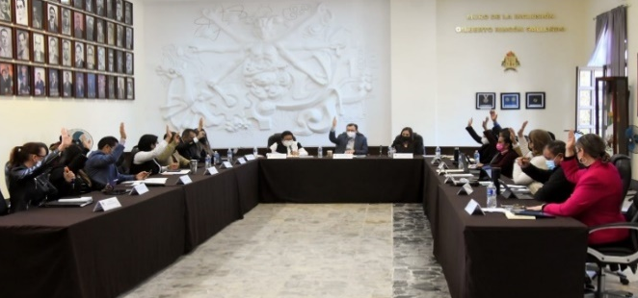
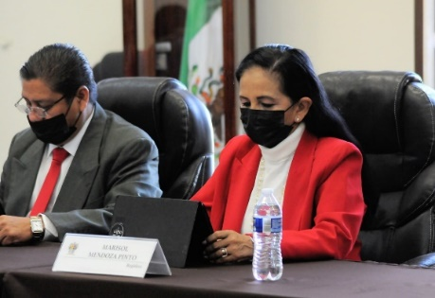

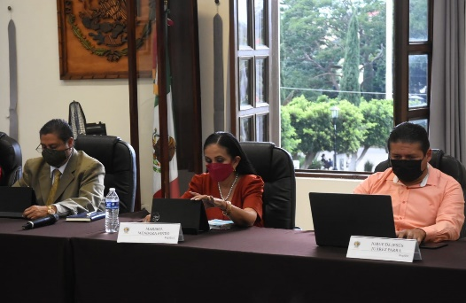

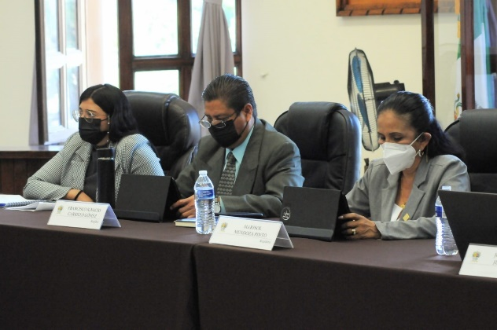

SESIONES SOLEMNES DE AYUNTAMIENTO
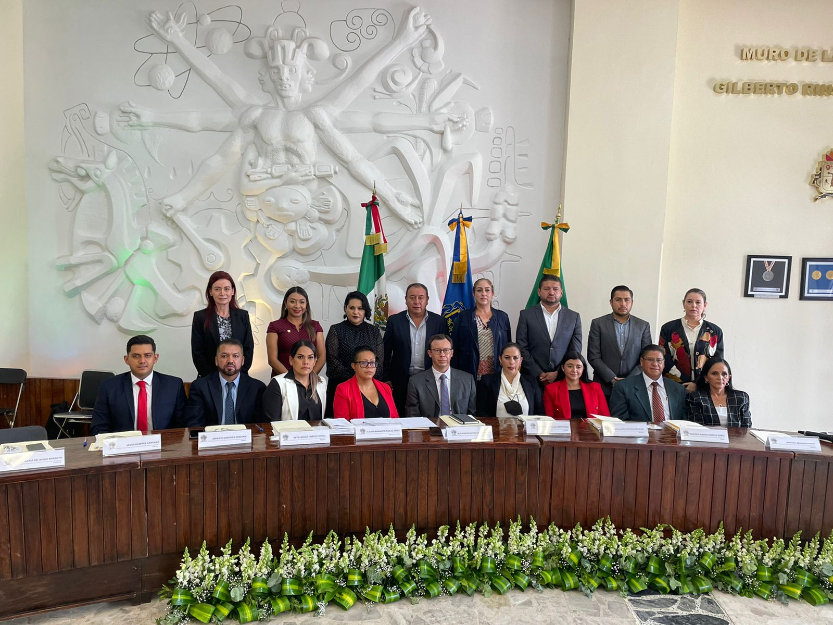PRIMERA SESIÓN SOLEMNE SALA DE CABILDO 1° DE OCTUBRE 2021

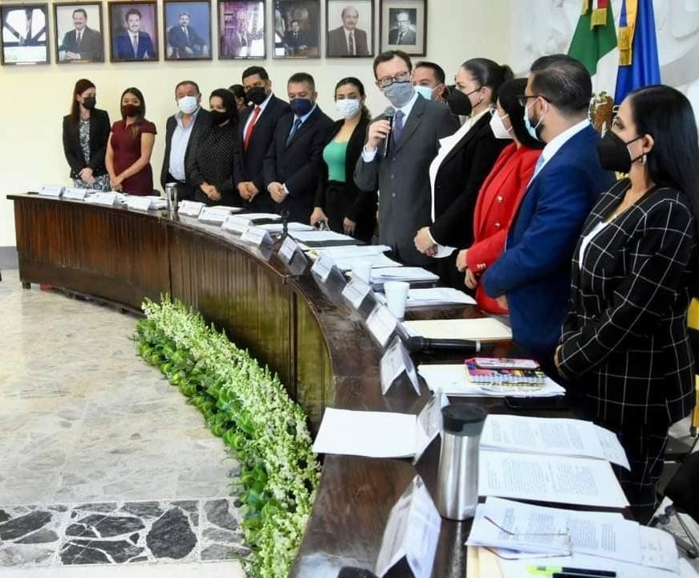

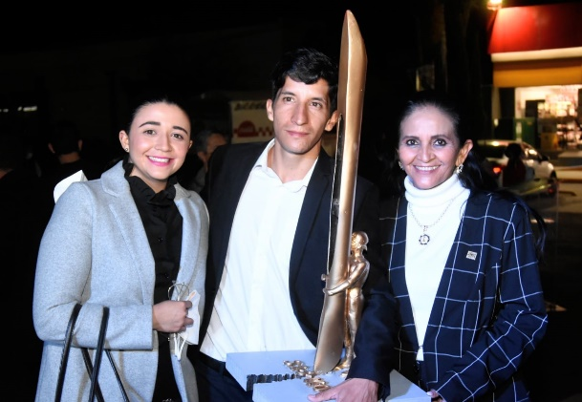
SEGUNDA SESIÓN SOLEMNE AVENIDA CRISTOBAL COLÓN 20 DE NOVIEMBRE DEL 2021

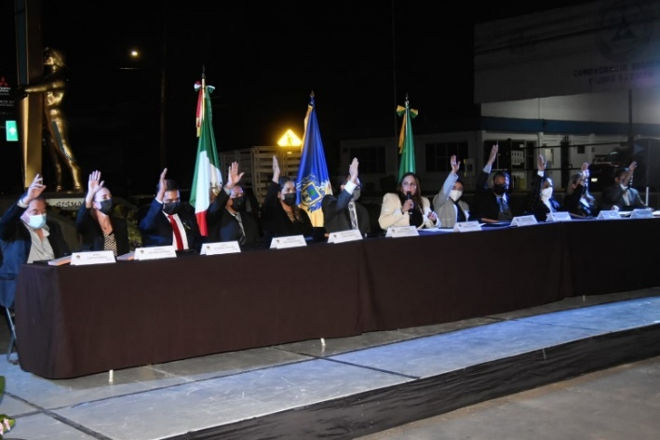

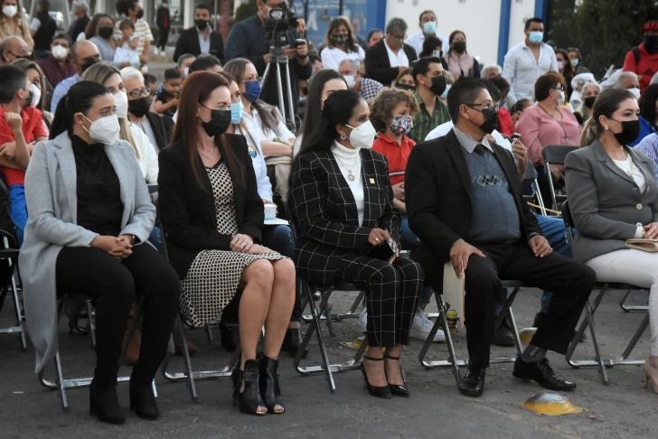

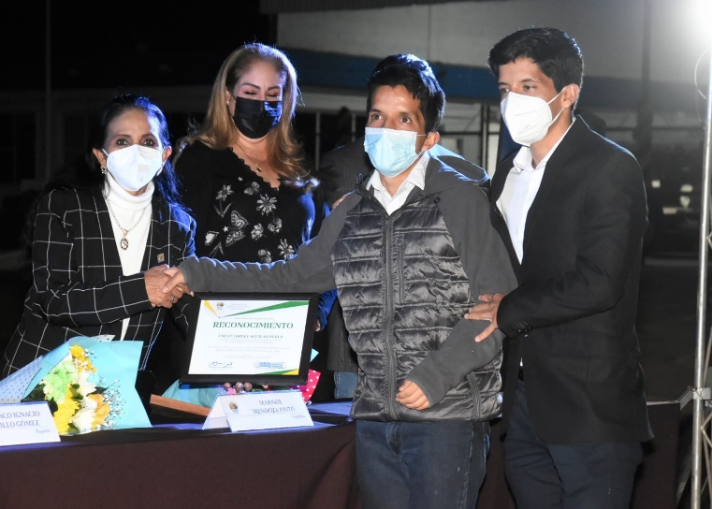

TERCERA SESIÓN SOLEMNE PATIO CENTRAL DE LA PRESIDENCIA 03 DE DICIEMBRE DEL 2021
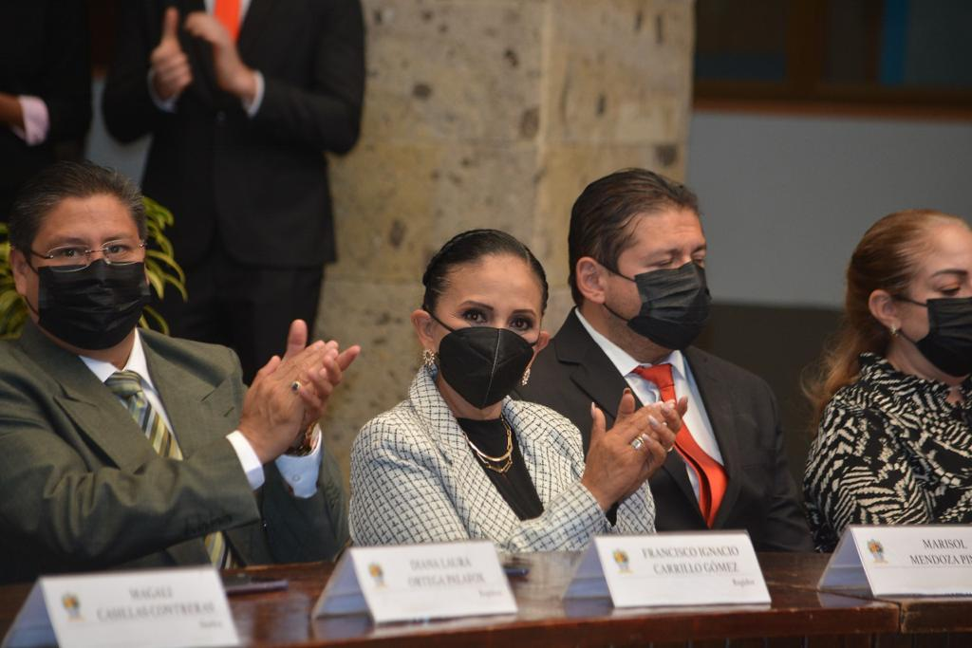

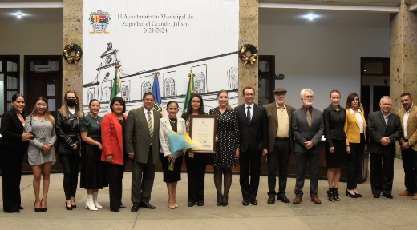

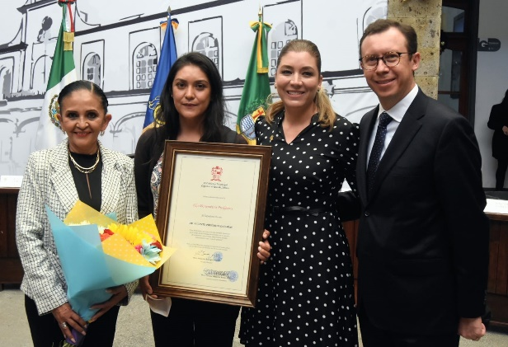

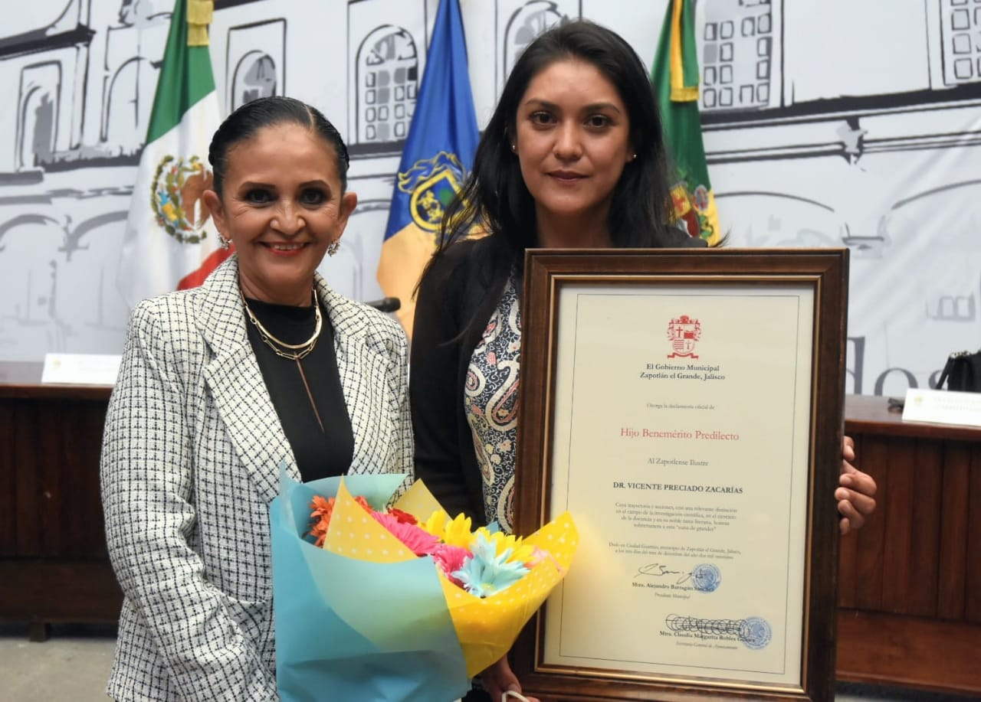

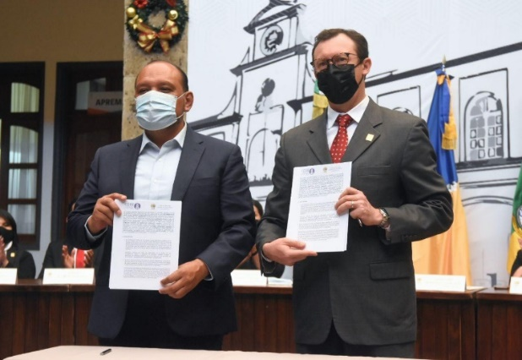
CUARTA SESIÓN SOLEMNE PATIO CENTRAL DE LA PRESIDENCIA 08 DE DICIEMBRE DEL 2021
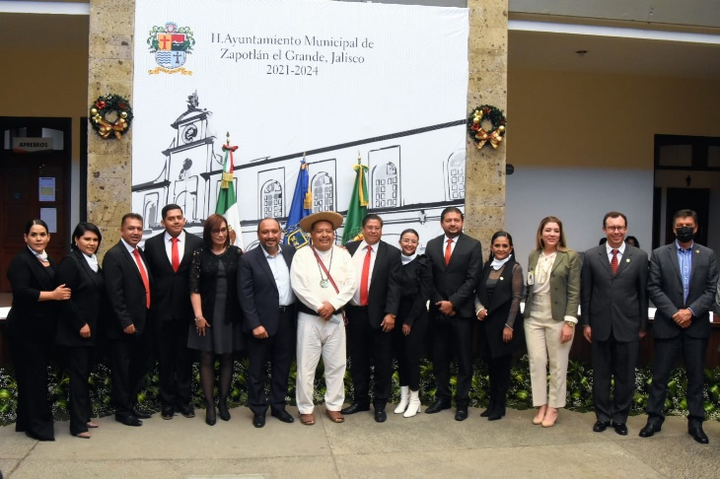

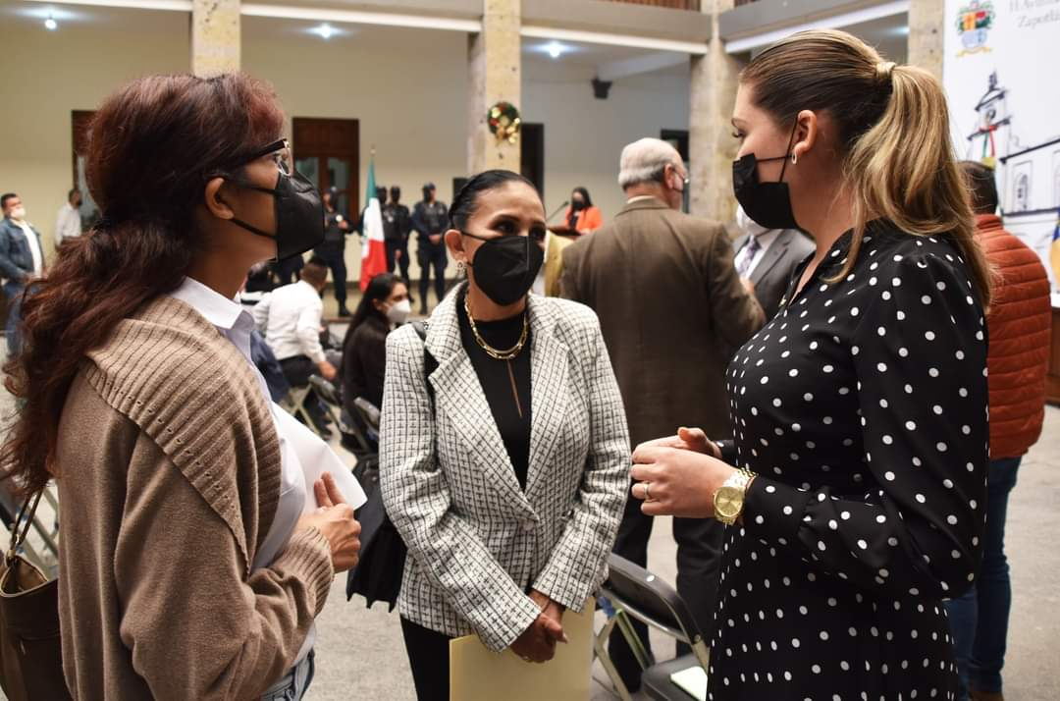

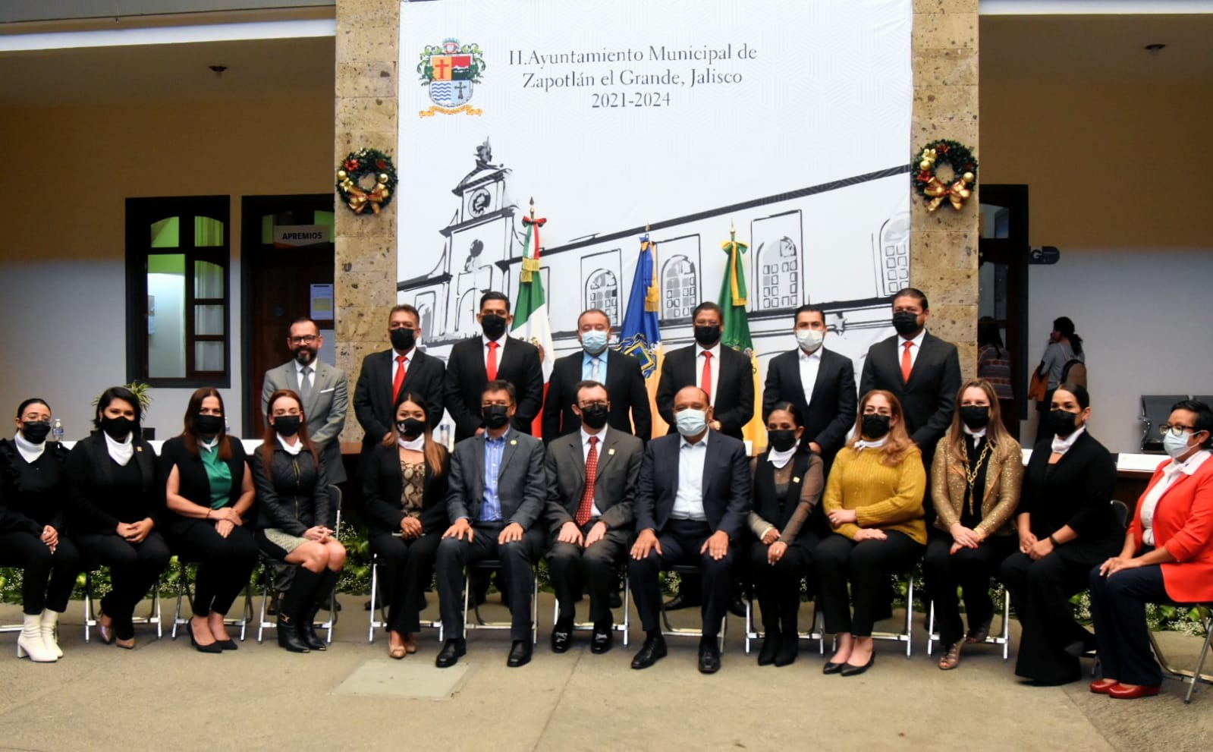

QUINTA SESIÓN SOLEMNE SALA DE CABILDO 20 DE DICIEMBRE DEL 2021
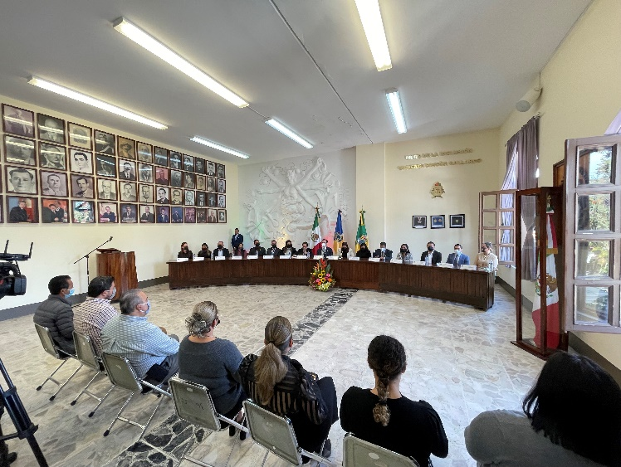

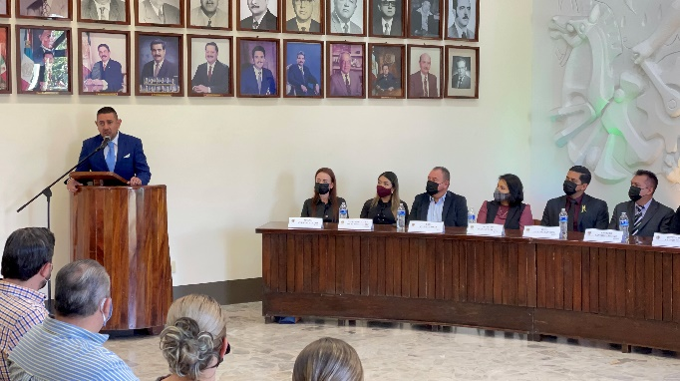

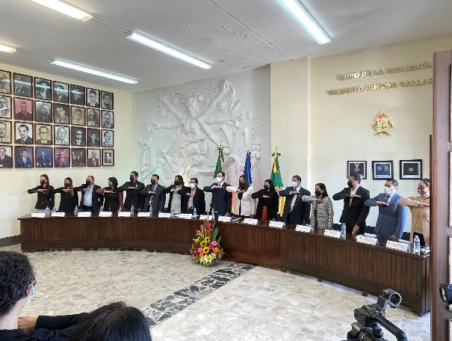

INICIATIVAS PRESENTADAS
INICIATIVA PRESENTADA EL DÍA 29 DE OCTUBRE DEL 2021, AGENDADA EN EL PUNTO NÚMERO 4 PARA SESIÓN ORDINARIA NO. 2 DEL DÍA VIERNES 12 DE NOVIEMBRE. | "INICIATIVA DE ACUERDO QUE PROPONE EL CALENDARIO NOVIEMBRE 2021 A DICIEMBRE 2022 DE SESIONES SOLEMNES DE AYUNTAMIENTO, CEREMONIAS CÍVICAS Y HOMENAJES A EN LOS QUE SE CONMEMORA Y RECUERDAN LA VIDA Y APORTACIONES EN EL ÁMBITO ARTÍSTICO Y CULTURAL QUE HOMBRES Y MUJERES DEL MUNICIPIO NOS HAN LEGADO, ASÍ MISMO, DE AQUELLAS FECHAS SIGNIFICATIVAS EN EL ACONTECER DE NUESTRO ESTADO Y PAÍS"
INICIATIVA PRESENTADA EL DÍA 18 DE NOVIEMBRE DEL 2021, AGENDADA EN EL PUNTO NÚMERO 9 PARA SESIÓN EXTRAORDINARIA NO. 8 DEL DÍA VIERNES 19 DE NOVIEMBRE. | INICIATIVA DE ACUERDO ECONÓMICO QUE PROPONE LA AUTORIZACIÓN PARA LA CELEBRACIÓN DE CONVENIOS DE COLABORACIÓN CON LA UNIVERSIDAD DE GUADALAJARA (CUSUR), EL CENTRO REGIONAL DE EDUCACIÓN NORMAL, LA UNIVERSIDAD PEDAGÓGICA NACIONAL UNIDAD 144 DEL MUNICIPIO DE ZAPOTLÁN EL GRANDE, EL INSTITUTO TECNOLÓGICO JOSÉ MARIO MOLINA PASQUEL Y HERNÁNDEZ (con sede en el municipio de Tamazula de Gordiano, Jalisco.), PARA PRESTADORES DE SERVICIO SOCIAL PRÁCTICAS PROFESIONALES Y CONVENIOS GENERALES DE COLABORACIÓN Y DE LAS DIVERSAS ÁREAS PROFESIONALES
INICIATIVA PRESENTADA EL DÍA 26 DE NOVIEMBRE DEL 2021, AGENDADA EN EL PUNTO NÚMERO 9 PARA SESIÓN ORDINARIA NO. 3 DEL DÍA MIÉRCOLES 01 DE DICIEMBRE. | DICTAMEN QUE PROPONE LA NOMINACIÓN DE HIJO BENEMÉRITO PREDILECTO A FAVOR DEL DOCTOR VICENTE PRECIADO ZACARÍAS

SESIONES SE LA COMISIÓN DE CULTURA, EDUCACIÓN Y FESTIVIDADES CÍVICAS

18 de octubre | Toma de protesta a los integrantes de la comisión
26 de noviembre | Sesión extraordinaria para nombrar Vicente Preciado Zacarías hijo benemérito predilecto
15 de diciembre | Presentación del plan de trabajo a los integrantes de la comisión
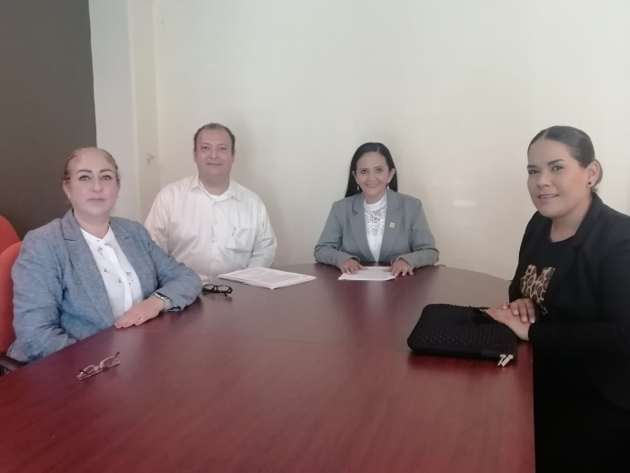
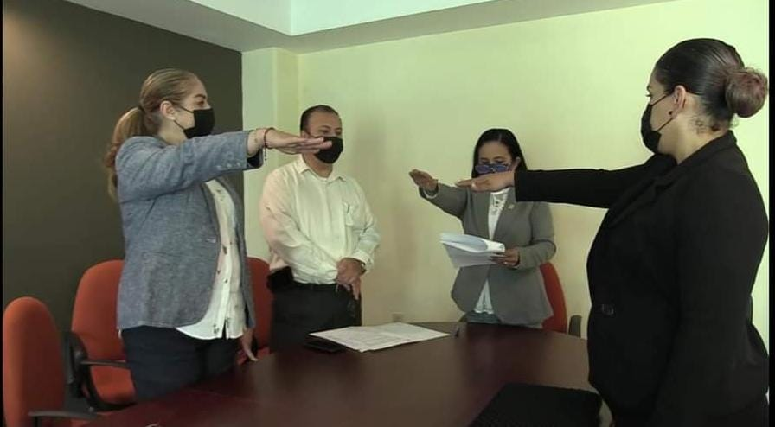

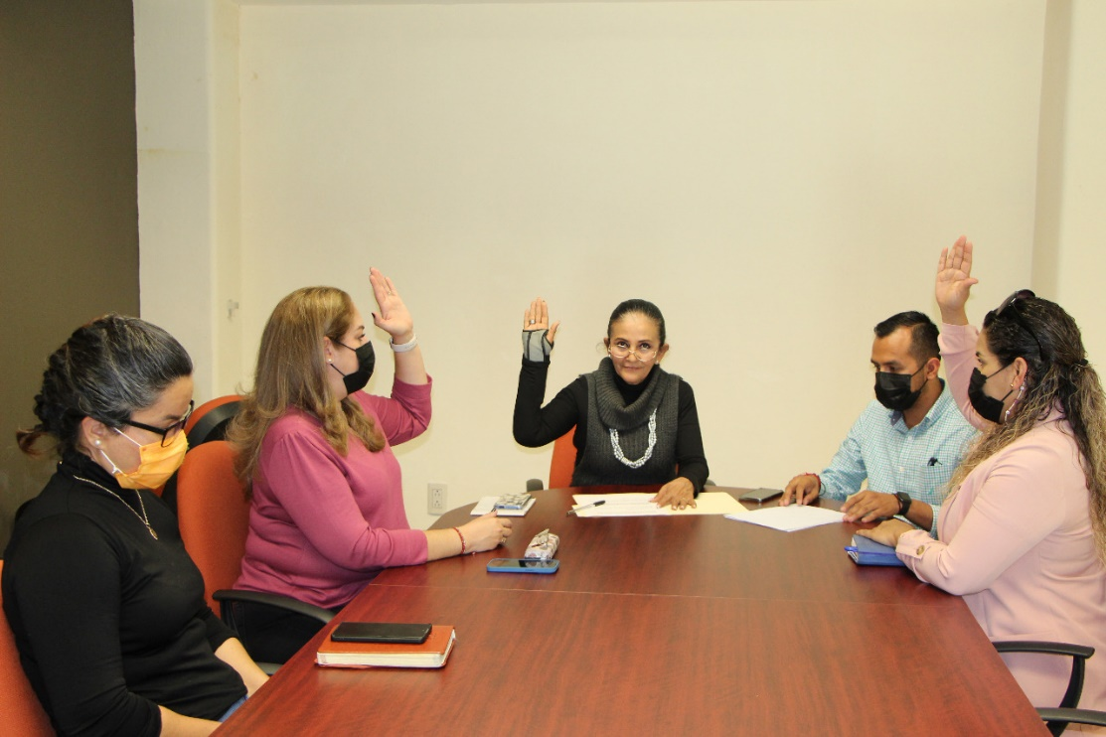

DURANTE ESTOS TRES MESES SE ATENDIERON ALREDEDOR DE 30 CIUDADANOS CONTANDO A ALGUNOS MAESTROS A LOS CUALES SE LES ATENDIÓ Y SE LES DIO PUNTUAL SEGUIMIENTO A SUS PETICIONES COMO GESTIONES CON ALGUNOS DEPARTAMENTOS, ASÍ COMO DIFERENTES APOYOS TANTO ECONÓMICOS COMO EN ESPECIE.

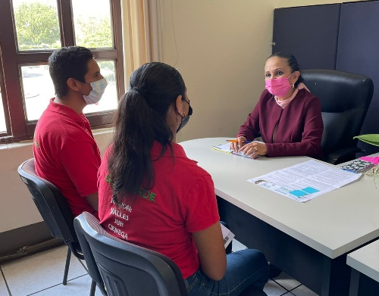
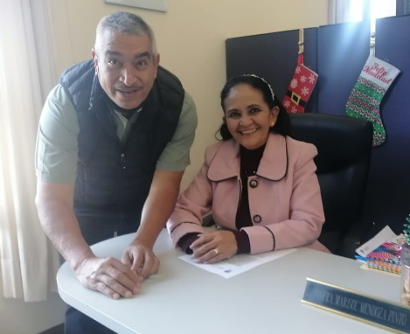
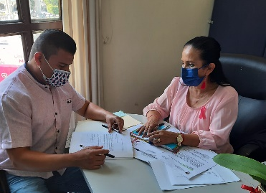

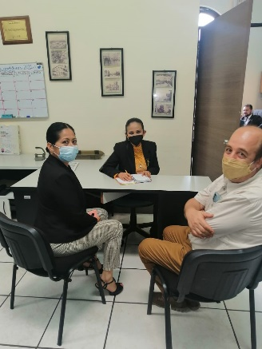
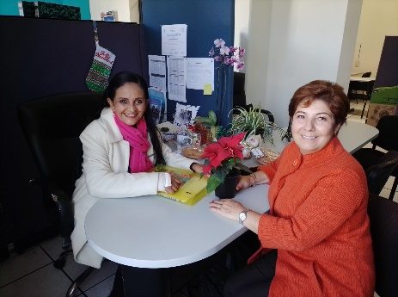
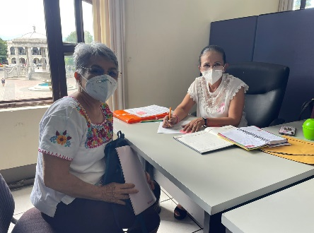
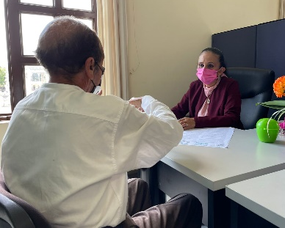

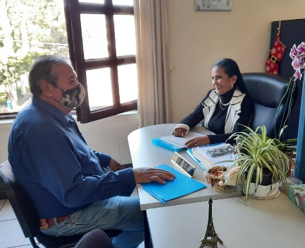
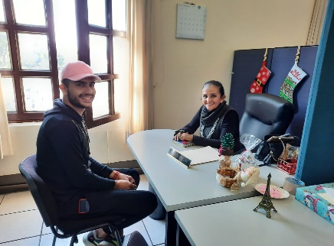

1 DE OCTUBRE

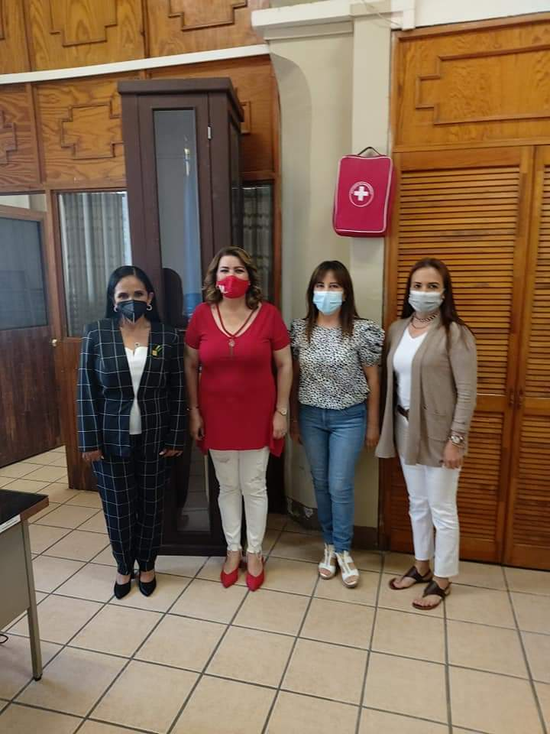
- PRESENTACIÓN COMO REGIDORA CON LA DELEGADA DE LA DRSE REGIÓN SUR, PARA TRABAJAR EN BIEN DE LA EDUCACIÓN Y DE ZAPOTLÁN

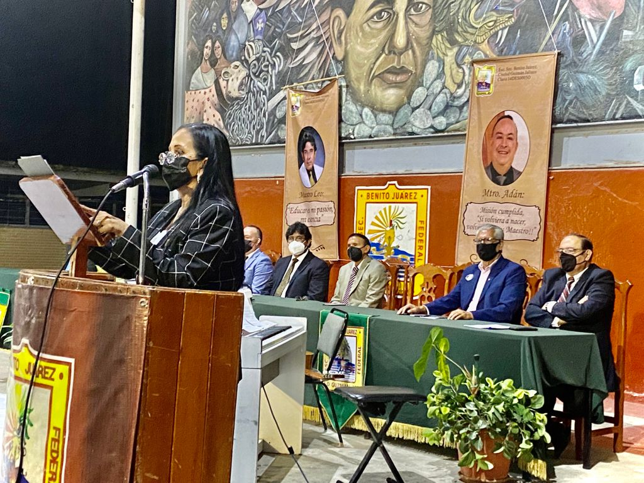
- ASISTÍ EN REPRESENTACIÓN DE ALEJANDRO BARRAGÁN EN LA ESC. SEC. BENITO JUÁREZ, EVENTO DE JUBILACIÓN. 19 HORAS.

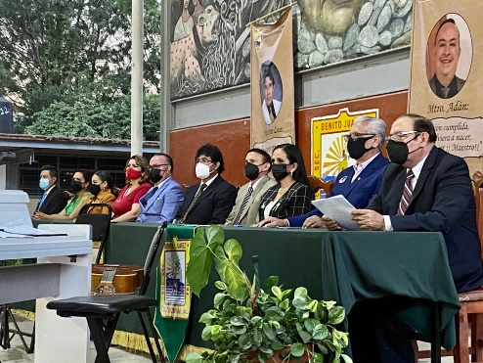

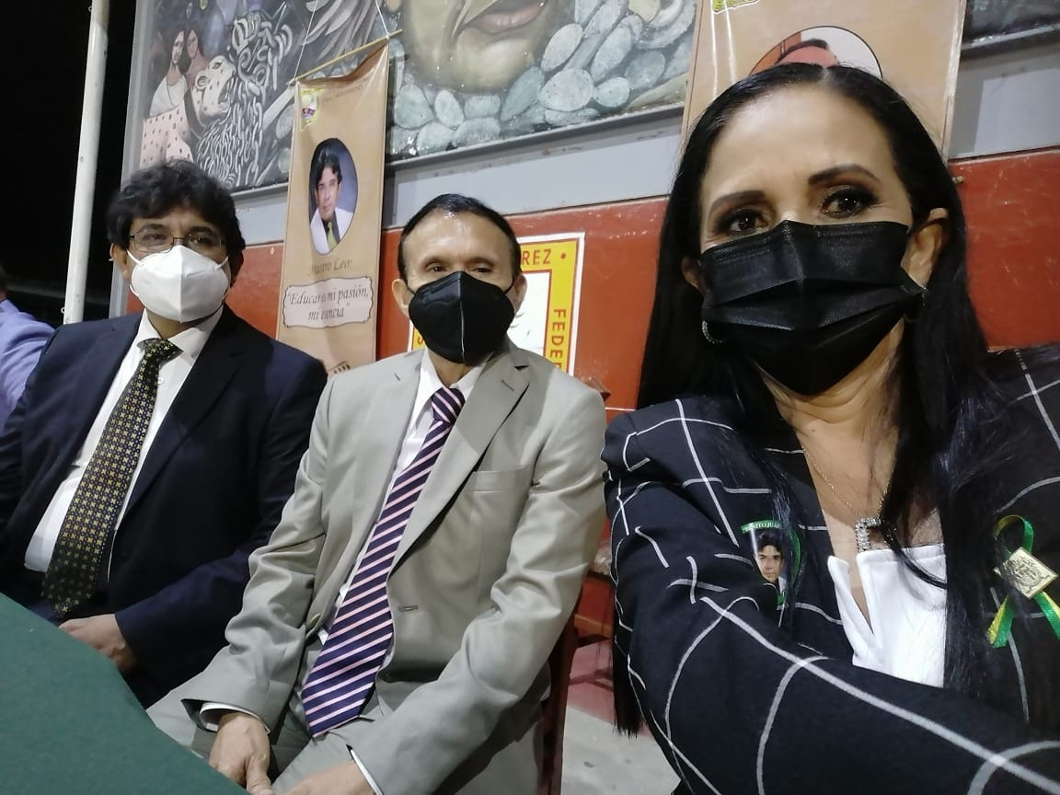

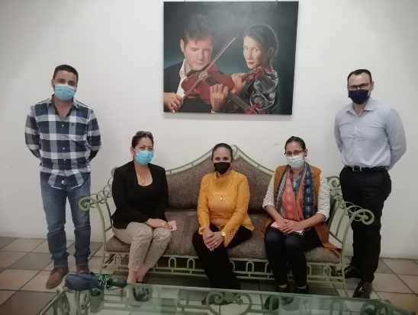
5 DE OCTUBRE

- REUNIÓN DIRECTORA FABIOLA Y AL SUPERVISOR ESCOLAR DE LA ZONA 053 ESTATAL, SITUACIÓN DEL EDIFICIO DE LA ESCUELA PRIMARIA CHÁVEZ MADRUEÑO.

- PRESENTACIÓN DE LA DIRECTORA DE EDUCACIÓN MUNICIPAL MTRA. BLANCA ISIS CANO CEJA.

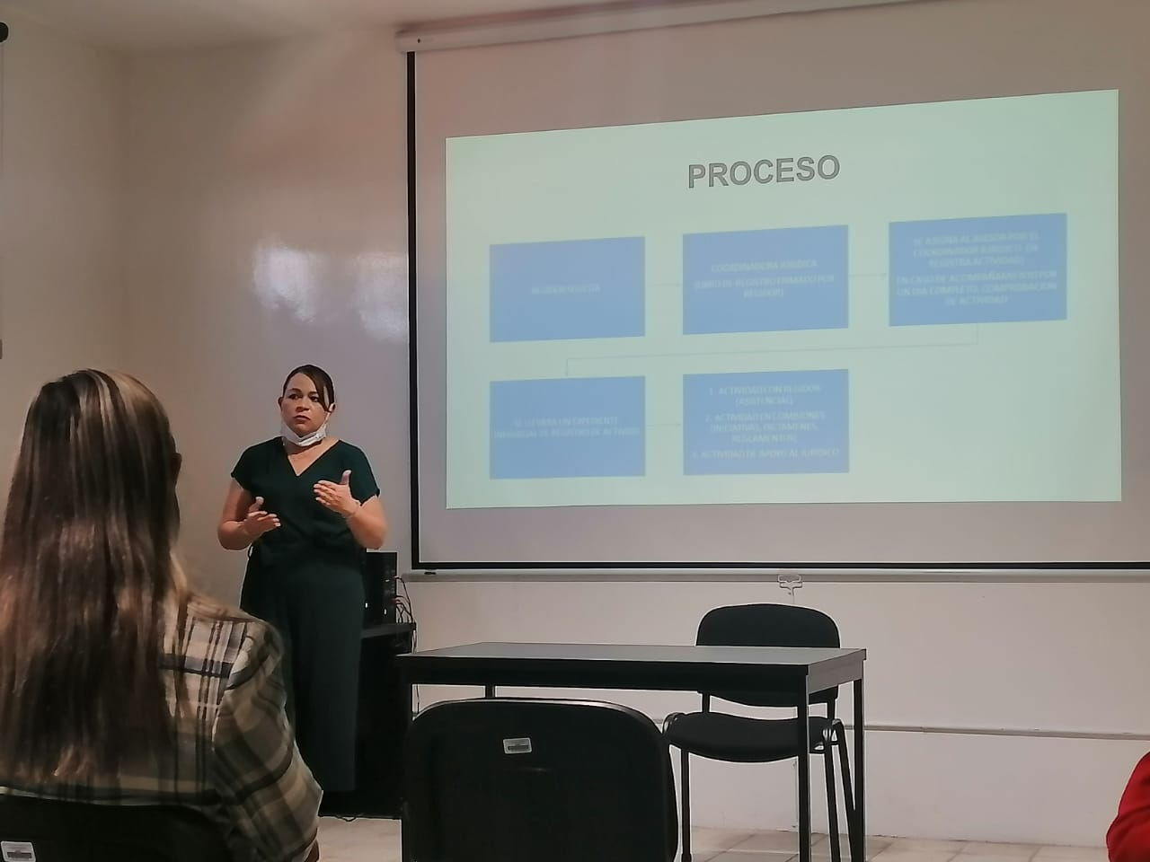

6 DE OCTUBRE
- REUNIÓN DE REGIDORES, PARA CONOCER A LOS ASESORES JURÍDICOS, SALA ALBERTO ESQUER.

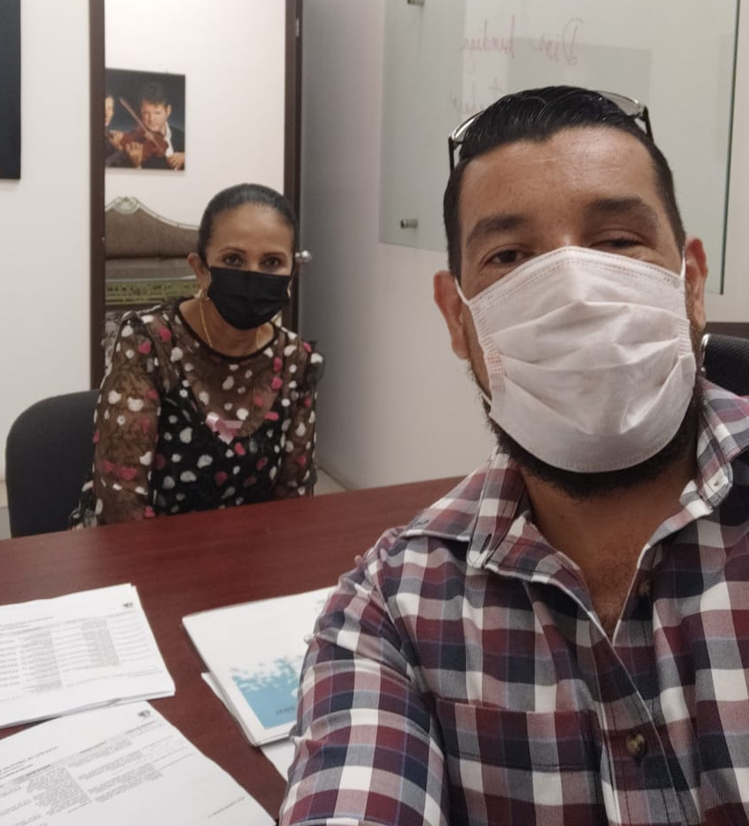

PRESENTACIÓN EN LA CASA DE LA MÚSICA CON EL ENCARGADO

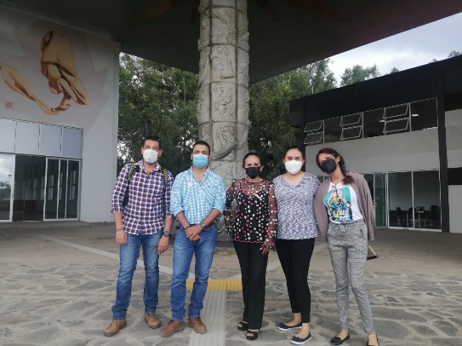
- REUNIÓN EN EL AUDITORIO JOSÉ ROLÓN CON EL LIC. LINO HERNÁNNDEZ.
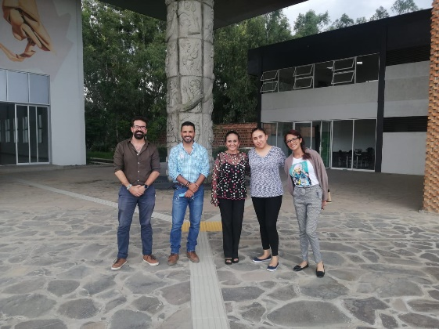

10 DE OCTUBRE
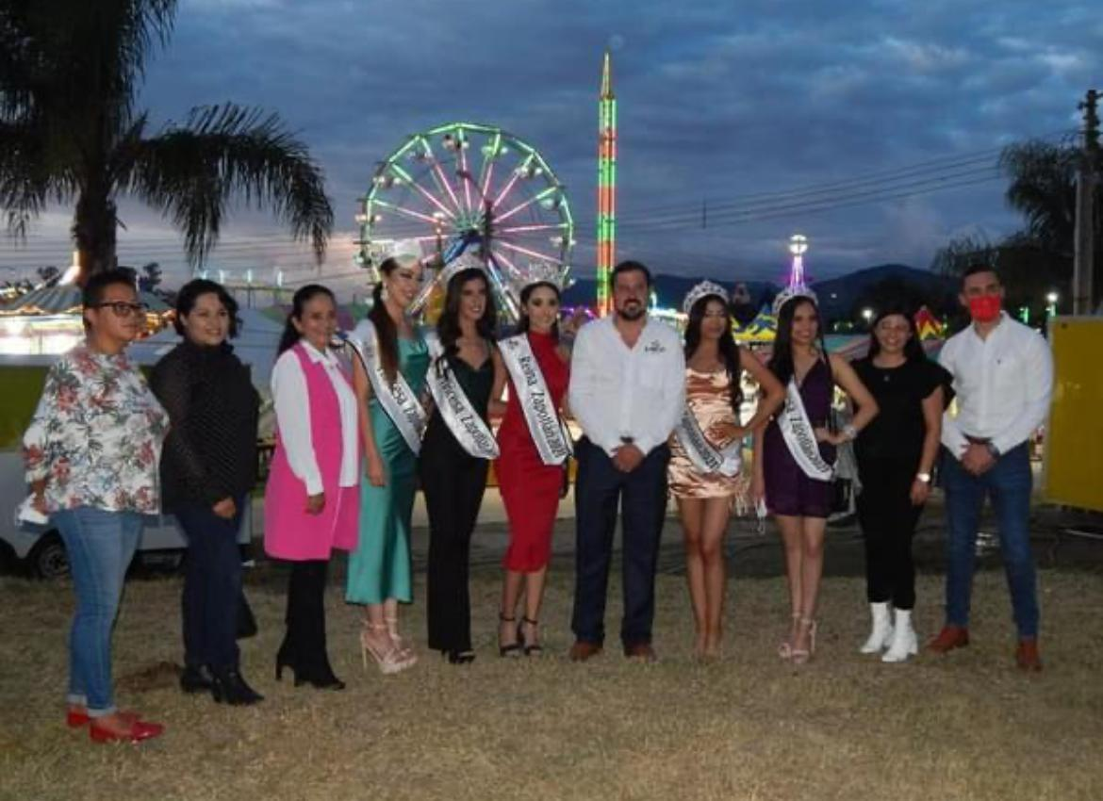
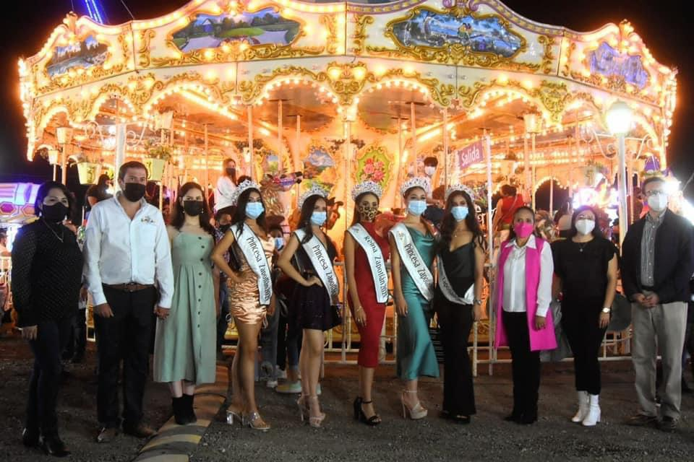
- ASISTENCIA A LA INAUGURACIÓN DE LA FERIA 2021 A INVITACIÓN DEL DIRECTOR DEL OPD DEL COMITÉ DE FERIA HECTOR DÍAZ
11 DE OCTUBRE
- CITA EN EL CEBETIS CON EL DIRECTOR HECTOR ORDOÑEZ.

13 DE OCTUBRE
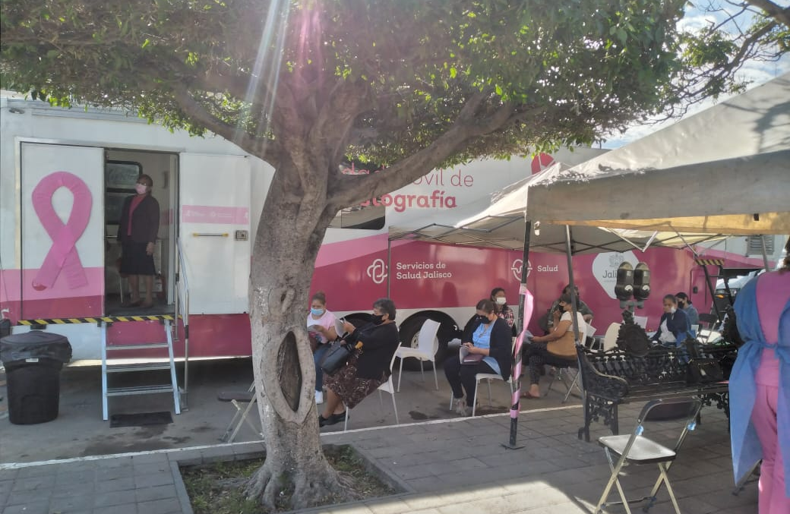
- ACUDIMOS AL MODULO PARA LA DETECCIÓN OPORTUNA DE CÁNCER DE MAMA Y CERVICOUTERINO.
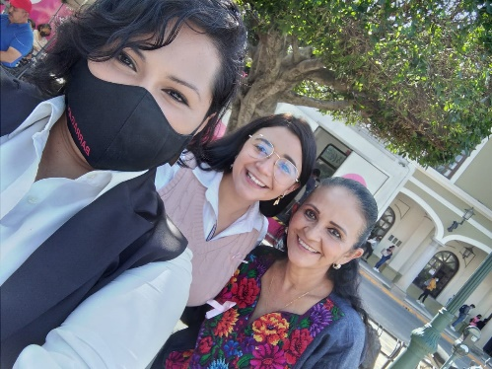

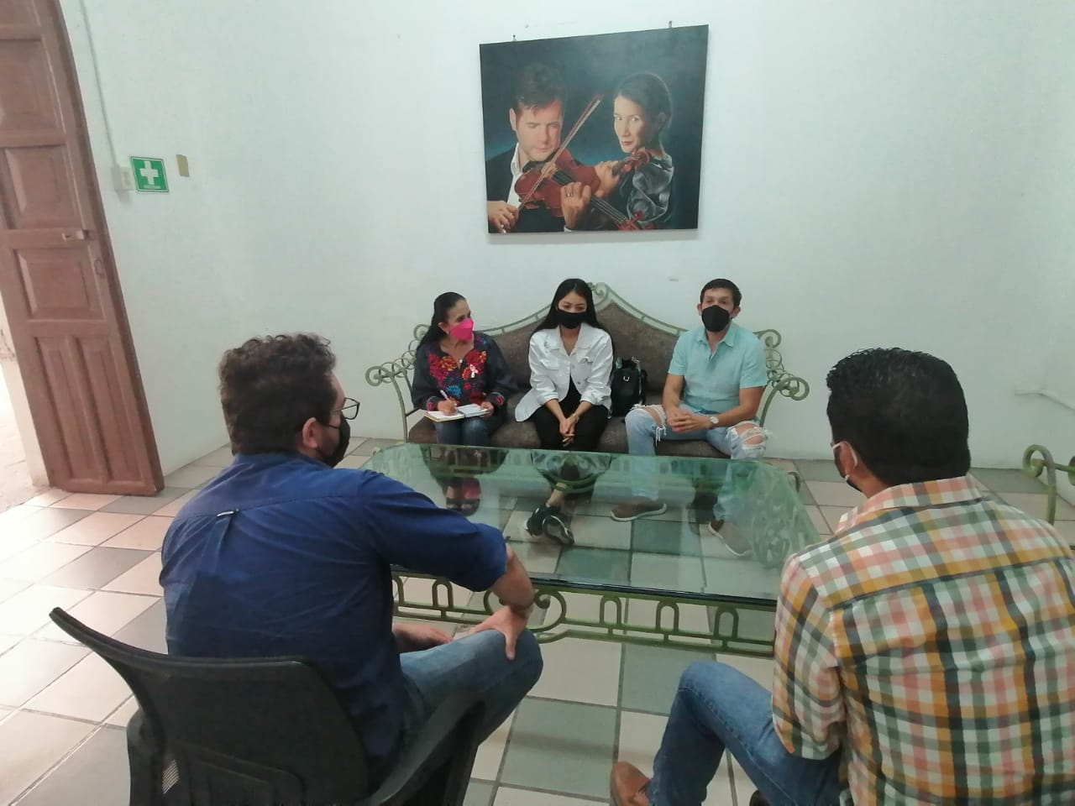
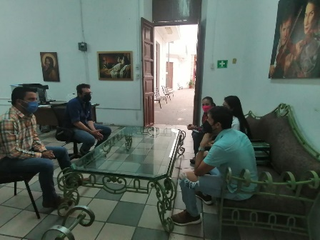
- REUNION CON LOS LIC. ALICIA ALCARAZ FLORES Y WILIAM ARIAS CEJA, PRESENTACION DEL PROYECTO: CICLO DANZARIO ESTATAL DESDE EL SUR DE JALISCO EN LA CASA DE LA MUSICA. EN LA QUE ACUDIERON EL LIC. LINO HERNÀNDEZ COORDINADOR DE GRAL. DE CONSTRUCCIÓN DE LA COMUNIDAD, Y EL DIRECTOR DE CASA DE LA CULTURA.

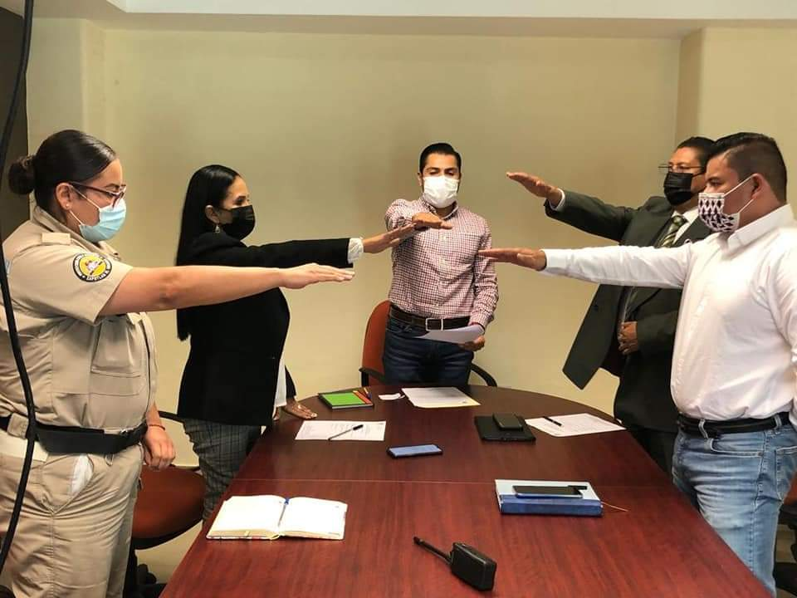
18 DE OCTUBRE
- INSTALACIÒN DE LA COMISIÒN EDILICIA DE TRANSITO Y PROTECCIÓN CIVIL PRESIDE LIC. EDGAR JOEL SALVADOR BAUTISTA

19 DE OCTUBRE
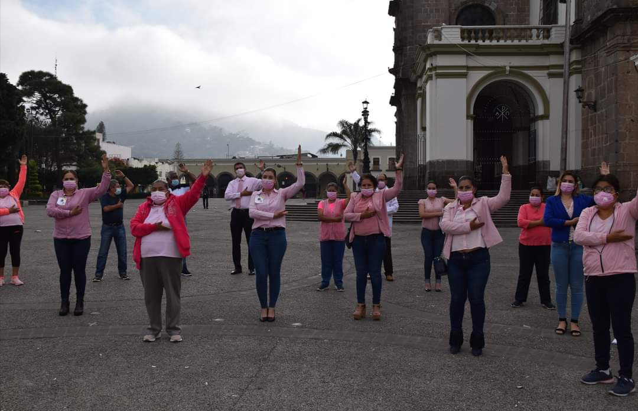
- INAUGURACIÓN DE LA FERIA DE LA SALUD DE CANCER DE MAMA. JARDÍN PRINCIPAL.
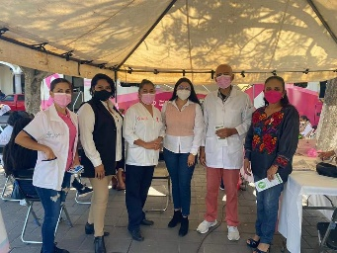

- INSTALACIÒN DE LA COMISIÒN EDILICIA DE TRANSPARECIA ACCESO A LA INFORMACIÒN PÙBLICA, COMBATE A LA CORRUPCIÒN Y PROTECCIÒN DE DATOS DE PERSONAS.

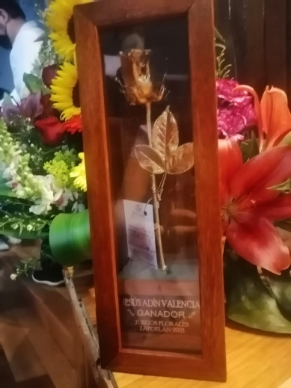
- PRESENTACIÓN DEL EVENTO LOS JUEGOS FLORALES.
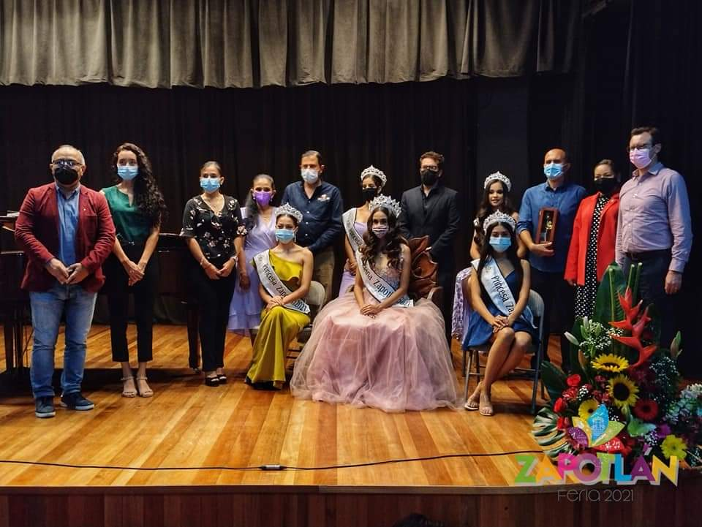
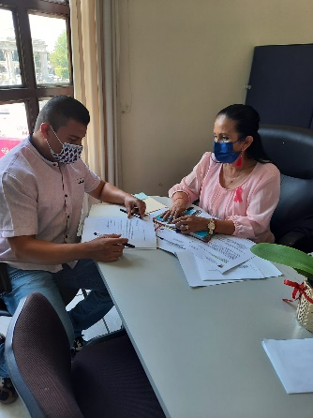
- VISITA DEL DIRECTOR DE TRANSITO Y VIALIDAD PARA TRATAR ASUNTOS RELACIONADOS CON EDUCACIÓN VIAL DE LAS ESCUELAS Y REGLAMENTO ACTUALIZADO DE TRÁNSITO Y VIALIDAD.

20 DE OCTUBRE
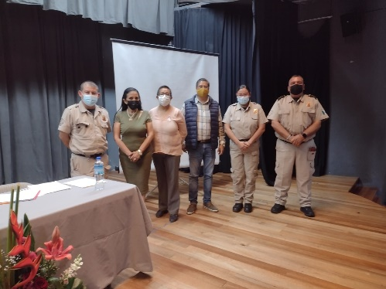
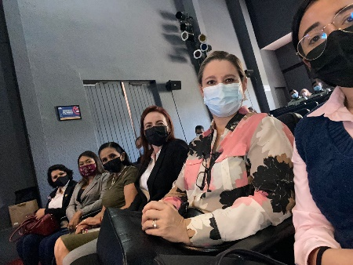
- INSTALACIÓN DEL CONSEJO DE PROTECCIÓN CIVIL Y BOMBEROS

- GALA DE BALLET CENTRO PARA LAS ARTES “JOSE ROLÓN”.
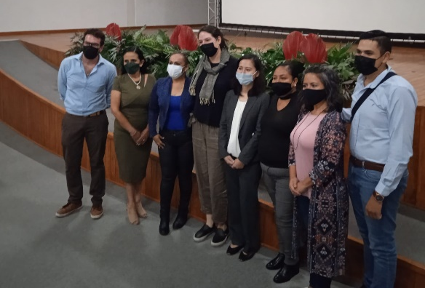

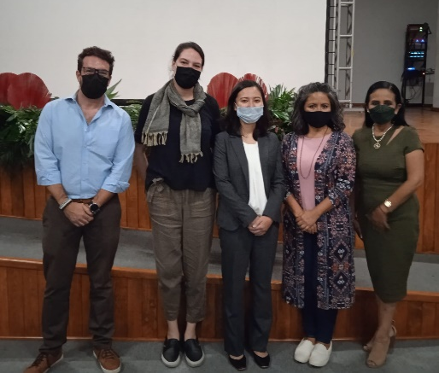

21 DE OCTUBRE
- PRESENTACIÓN DE LA OBRA: LA JOYA DEL NEVADO. CENTRO CULTURAL DE LAS ARTES JOSÉ ROLÓN.
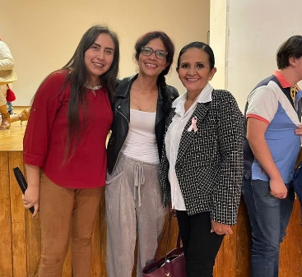
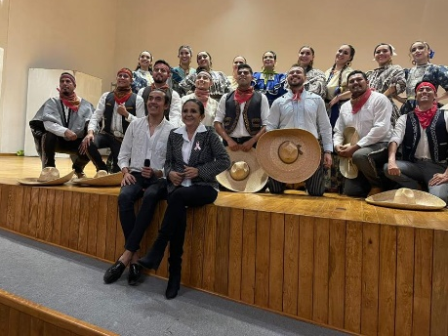
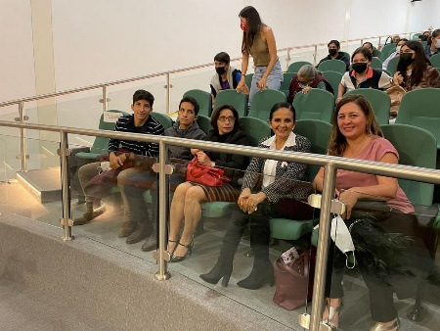

25 DE OCTUBRE

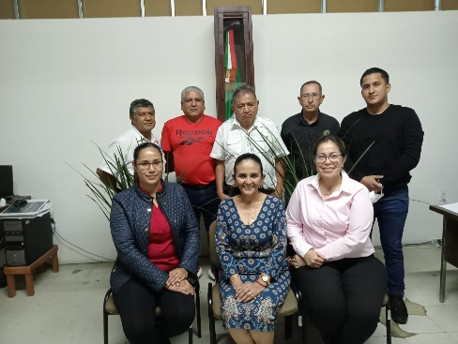
- REUNIÓN CON LA DIRECCIÓN DE EDUCACIÓN Y EL PERSONAL ADSCRITO.

26 DE OCTUBRE
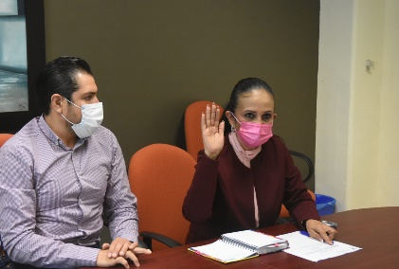
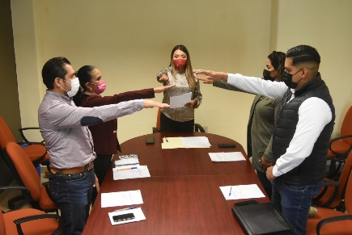
- INSTALACIÒN DE LA COMISIÒN EDILICIA E.P. DE DESARROLLO AGROPECUARIO E INDUSTRIAL

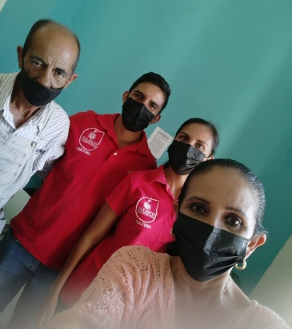
- SE A POYO A LOS ENCARGADOS DEL PROGRAMA ESTATAL VÍAS VERDES PARA CONTINUAR CON DICHA LABOR.

27 DE OCTUBRE
- VISITA A LA CASA DE JUAN JOSÉ ARREOLA. REVISAR LA SITUACIÓN ACTUAL Y NECESIDADES DE LA MISMA.
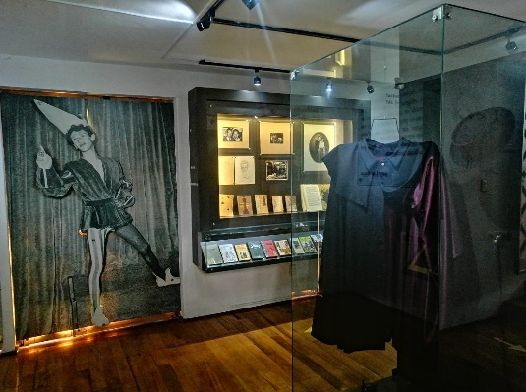
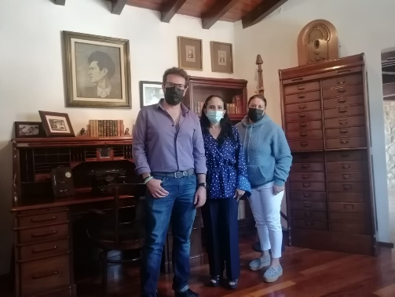

29 DE OCTUBRE
- REUNIÓN CON LOS VECINOS DE LA COLONIA LA PRIMAVERA PARA SOLICITAR LA DONACIÓN DE UN TERRENO PARA LA CONSTRUCCIÓN DE UN PREESCOLAR
- PARTICIPACIÓN EN EL EVENTO MEGA ZUMBA CON CAUSA PREVENIR Y DISMINUIREL CANCER DE MAMA: EN LA ANTIGUA ESTACION DE FERROCARRIL.
- PRESENTACIÓN DE MARIANA BAREA SOPRANO CENTRO DE LAS ARTES JOSÉ ROLÓN
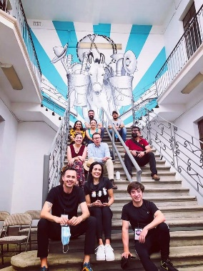
30 DE OCTUBRE
- INVITACIÓN A PRESENCIAR EL ENSAYO DE LA OBRA VASELINA

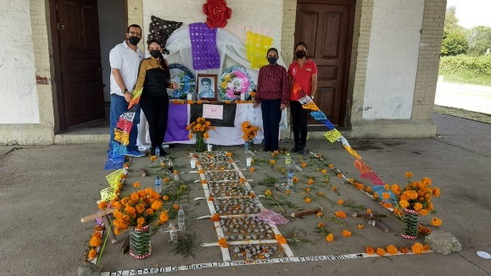
COLABORACIÓN CON EL PROYECTO VÍAS VERDES JALISCO PARA REALIZAR ALTAR DE MUERTOS EN HOMENAJE A MI PADRE JOSE MENDOZA, TRABAJADOR DE DEPARTAMENTO DE EXPRES, EN LA ANTIGUS ESTACIÒN DEL FERROCARRIL.

31 DE OCTUBRE
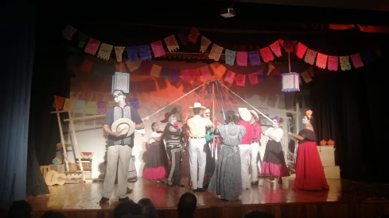
- PRESENTACIÓN DE LA OBRA “NEGOCIOS, NEGOCIOS” EN LA CASA DE LA CULTURA
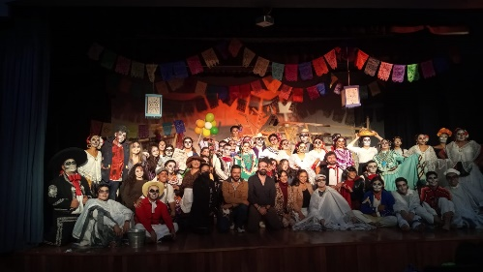

01 DE NOVIEMBRE
- ACTIVIDAD DÍA DE MUERTOS ESTACIÓN CARDINAL SUR. CENTRO DE LAS ARTES JOSÈ ROLÒN.

02 DE NOVIEMBRE
- ACTIVIDADES DÍA DE MUERTOS ESTACIÓN CARDINAL SUR. CENTRO DE LAS ARTES JOSÈ ROLÒN

08 DE NOVIEMBRE
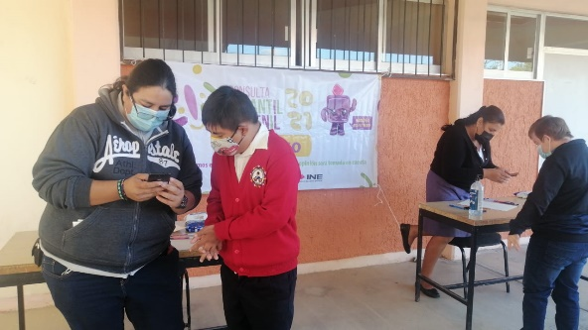
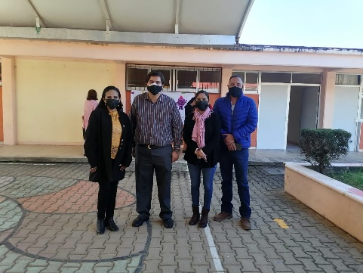
- INICIO DE LA CONSULTA INFANTIL Y JUVENIL INE. PARTICIPAN 20 ESCUELAS DE ZAPOTLÀN EL GDE. (DE MANERA VIRTUAL Y PRESENCIAL). LIC. LEOPOLDO LÒPEZ DELEGADO DEL INE EN DISTRITO XIX

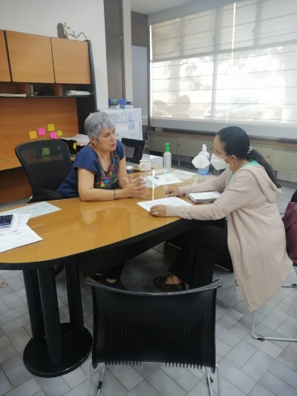
- REUNIONES CON LOS DIRECTORES DEL DEL CREN DR. DR. ELEAZAR SOLANO, Y CON LA DIRECTORA DE LA UPN UNIDAD 144, MTRA. IRMA ELISA ALVA COLUMBA.
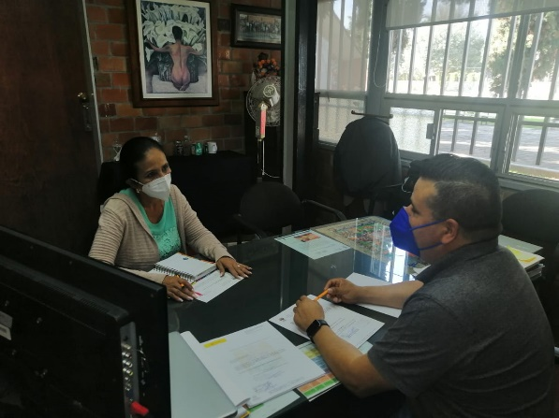

09 DE NOVIEMBRE
- REUNIÓN CITA CON LA DIRECTORA DEL TECNOLOGÌCO NACIONAL CAMPUS CD. GUZMÀN, DRA. MA. ISABEL ÀALVAREZ HDEZ
- PRESENTACIÒN DEL PROYECTO “CD. AGAVE” CON EL MTRO. CUAHUTEMOC VILLA BRITO, EN LA CASA DE LA CULTURA

10 DE NOVIEMBRE
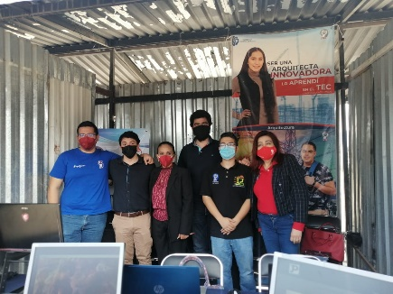
- INAGURACIÒN DE LA FERIA DE LA CIENCIA Y LA TECNOLOGÌA 2021 EN EL RECINTO FERIAL.
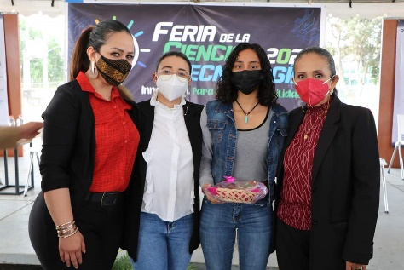
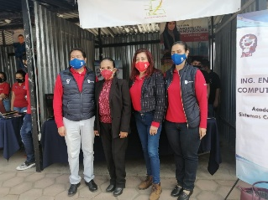

- ENTREGA DE BECAS ECONOMICAS A LOS PADRES DE FAMILIA DE LA DELEGACIÒN SUR. CON LA DELEGADA DR. MARÌA OLGA GARCÌA AYALA, DEL LA DRSE REGIÒN SUR, Y EL RESPONSABLE DEL PROGRAMA ING. VICTOR HUGO MENDOZA PINTO.
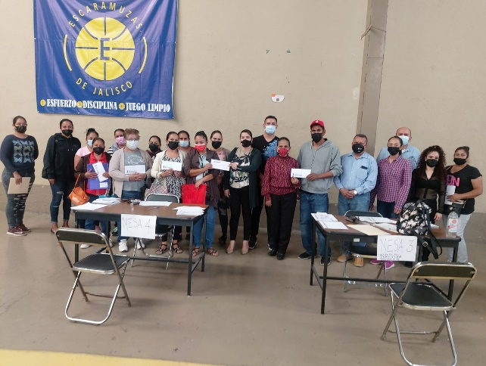

- REUNIÒN DE LA COMISIÒN EDILICIA DE TRÀNSITO Y PROTECCIÒN CIVIL. PLAN DE TRABAJO DE LA COMISIÒN. EN LA SALA MA. ELENA LARIOS
- REUNIÒN CON LOS ORGANIZADORES DEL CICLO DANZARIO ESTATAL DESDE EL SUR DE JALISCO; ALICIA ALCARAZ Y WILIAM, PARA REVISAR LOGISTICA DEL EVENTO PRÒXIMO A REALIZARSE.

11 DE NOVIEMBRE
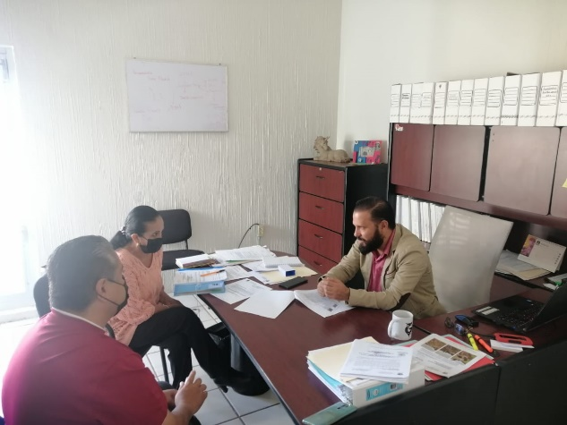
- REUNIÒN CON EL COORDINADOR DE GESTIÒN DE LA CIUDAD ING. VICTOR MONROY, PARA REVISAR LAS SOLICITUDES DE LA DONACIÒN DE UN TERRENO PARA CONSTRUIR UN PREESCOLAR EN LA COLONIA PRIMAVERA, ASÌ COMO DE LAS SOLICITUDES DE DIVERSAS ESCUELAS QUE OCUPAN APOYO EN SU INFRAESTRUCTURA.

12 DE NOVIEMBRE
- INAGURACIÒN DE LA FERIA DE LA SALUD A CARGO DEL ISSSTE, UNIDAD MEDICA MUNICIPAL Y JURISDICCIÒN SANITARIA VI, DIF; FIRMA DEL CONVENIO ECOS PARA LA SALUD. PLAZA LAS FUENTES
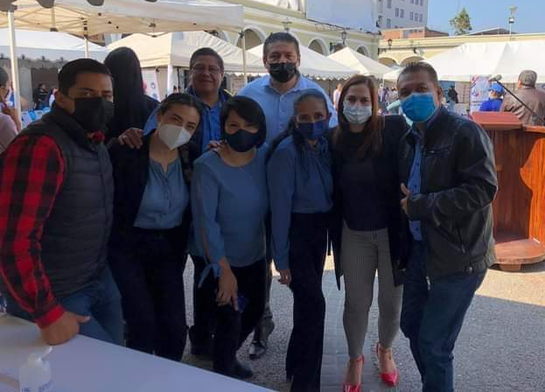

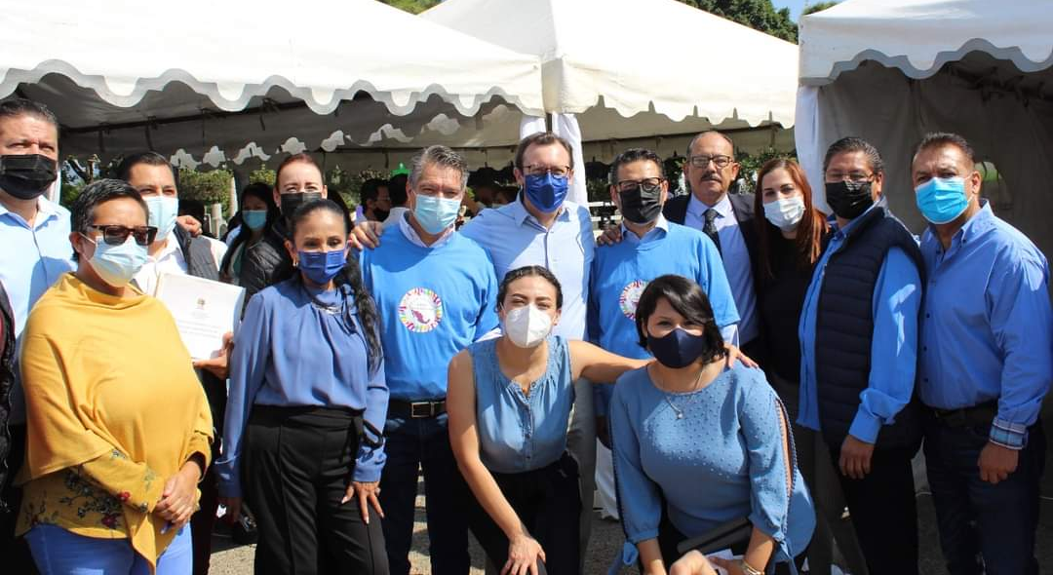

- REUNIÒN CON LA ENCARGADA DE CASA JUAN JOSÈ ARREOLA GABRIELA RODRÌGUEZ

13 DE NOVIEMBRE
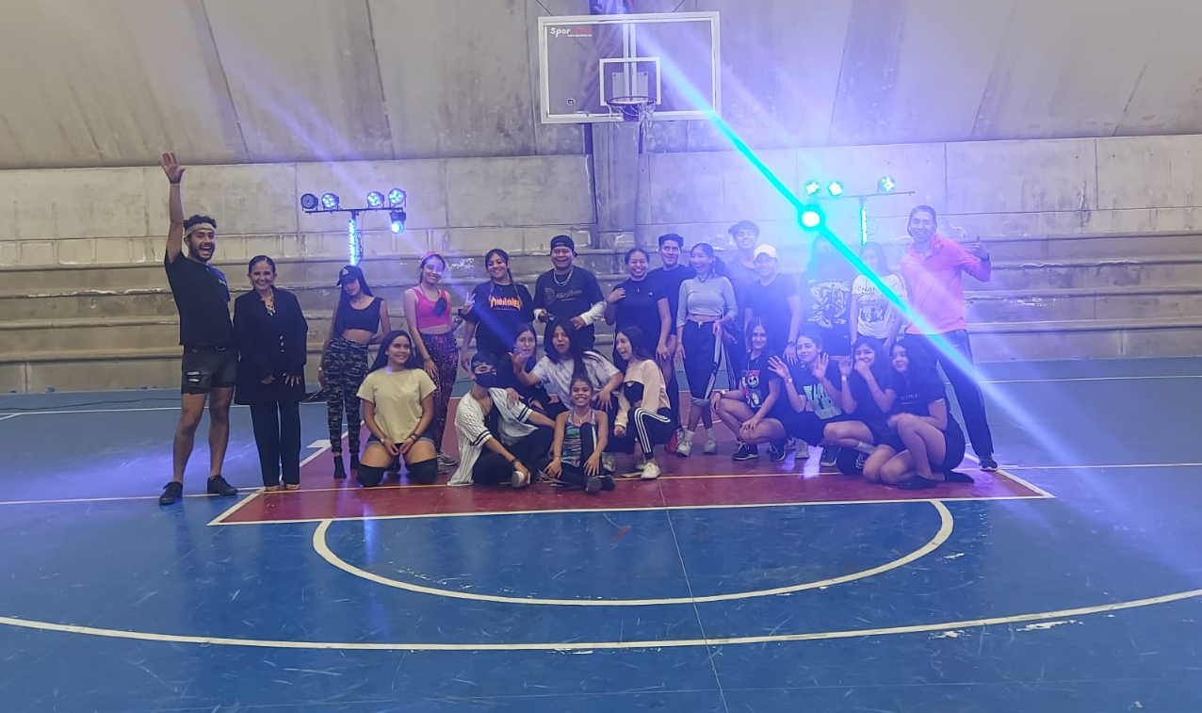
- SE ASISTIÒ EN REPRESENTACIÓN DEL PRESIDENTE AL ENSAYO DEL GRUPO, WORKSHOP GDT, INTENSO DE DANZA LUGAR UNIDAD DEPORTIVA VENUSTIANO CARRANZA

14 DE NOVIEMBRE
- JORNADA ELECTORAL EN LA DELEGACIÒN DE ATEQUIZAYAN
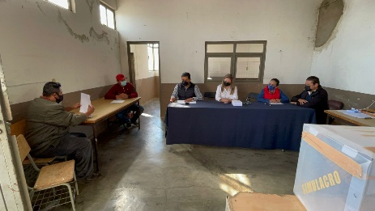
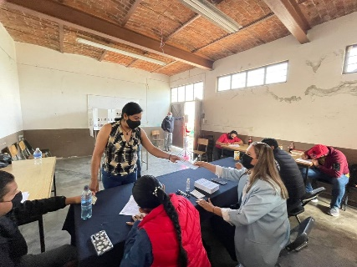

17 DE NOVIEMBRE
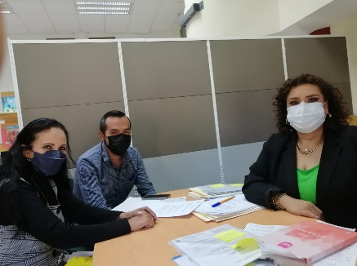
- REUNIÓN CON LA MTRA. CLARA RIVERA ENCARGADA DE VINCULACIÒN DEL UDG DEL CENTRO UNIVERSITARIO DEL SUR

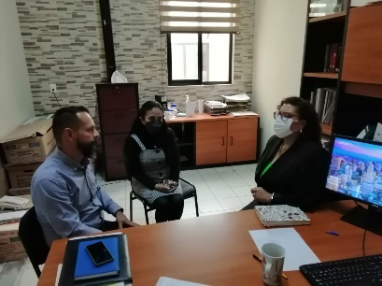

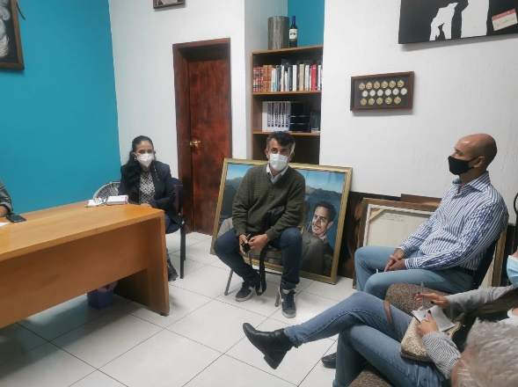
- ASISTÍ A LA REUNIÓN PARA LA CONFORMACIÒN DE LA VOCALÌA DE DANZA EN LA CASA DE LA MÙSICA “RUBÈN FUENTES

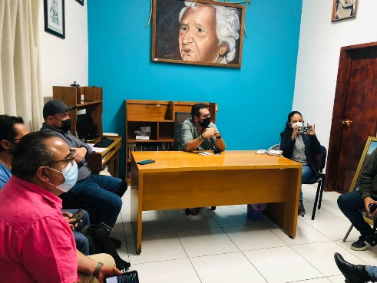

18 DE NOVIEMBRE
- EXPOSICIÒN PICTORICA GANADORES EXPRESARTE. ENTREGA DE RECONOCIMIENTOS. PATIO DE PRESIDENCIA
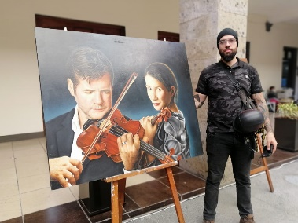
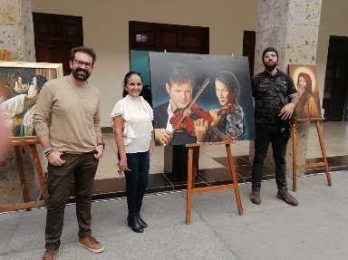
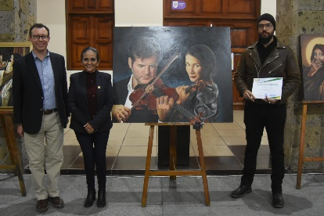

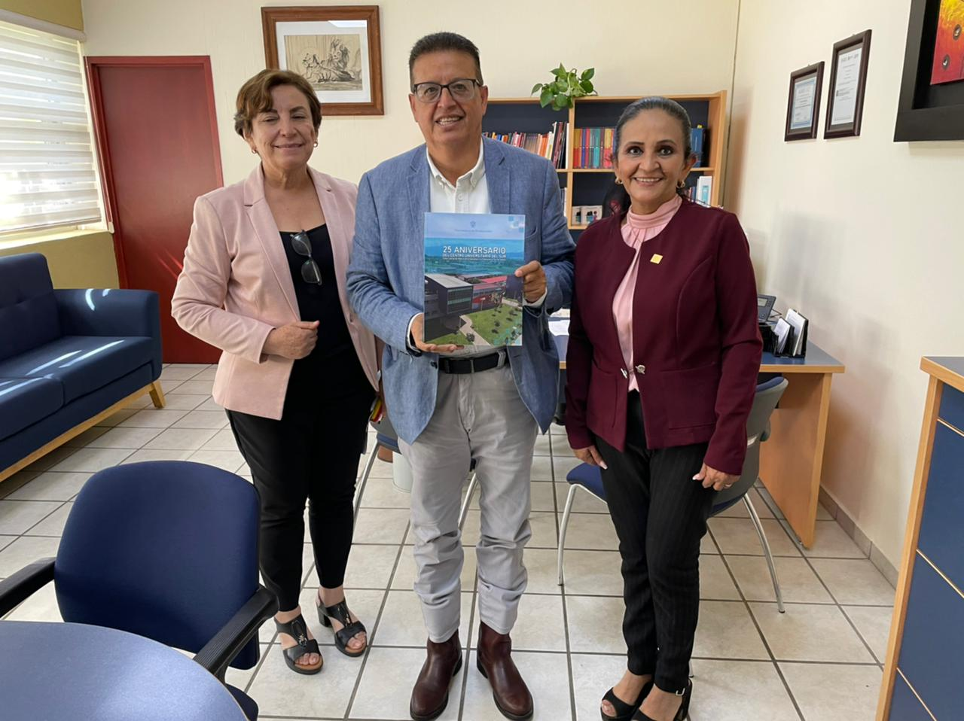
19 DE NOVIEMBRE
- REUNIÓN CON EL SECRETARIO ACADEMICO DEL CENTRO UNIVERSITARIO DEL SUR DR. ÀNDRES VALDEZ ZEPEDA

- SE ACOMPAÑÓ A INAGURACIÒN DE LA FERIA DE LA TOSTADA. EN EL RECINTO FERIAL

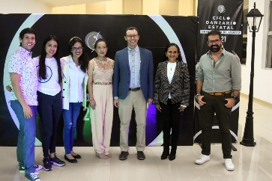
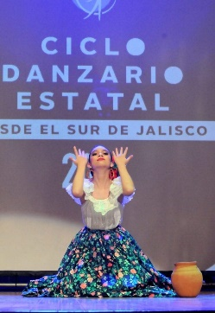
- CICLO DANZARIO ESTATAL DESDE EL SUR DE JALISCO

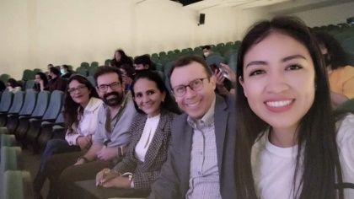
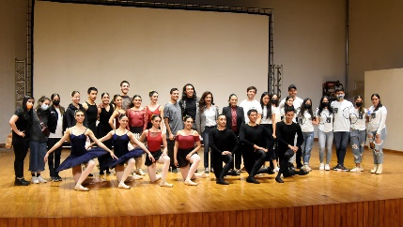

20 DE NOVIEMBRE
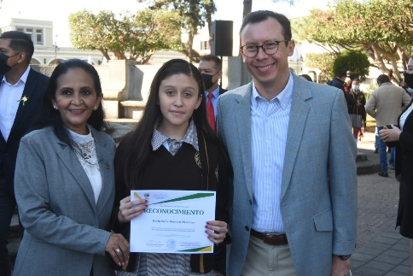
- CEREMONIA CIVICA DE ANIVERSARIO DE LA REVOLUCIÓN MEXICANA. SEC. TEC. NO. 100
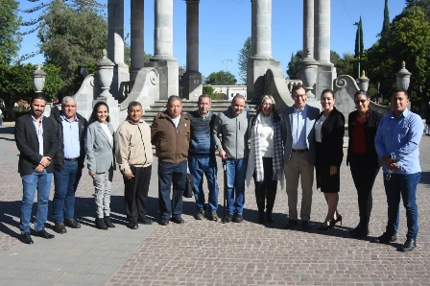
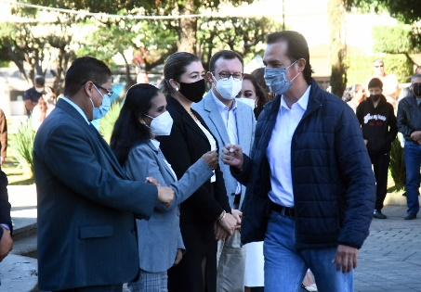

22 DE NOVIEMBRE
- CONSULTA INFANTIL Y JUVENIL 2021 ACUDI CON EL CONSEJAL DEL INE DISTRITO XIX MTRO. LEOPOLDO LÒPEZ A PRESENCIAR LA CONSULTA EN LA ESCUELA CAM ESC. DE EDUC. ESPECIAL.

23 DE NOVIEMBRE
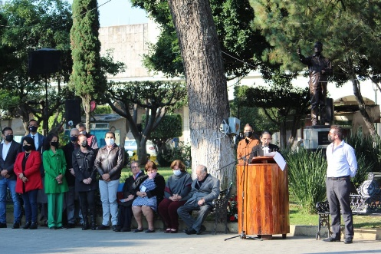
- CEREMONIA DEL NATALICIO DE JOSÈ ÀNGEL CLEMENTE OROZCO: JARDÌN 5 DE MAYO
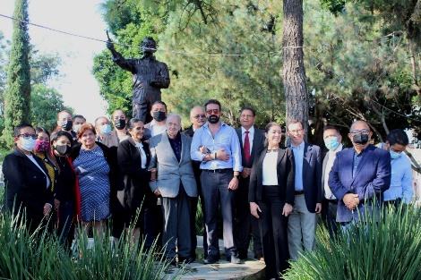

- REUNIÓN DE LA COMISIÓN DE AGROPECUARIA
- PRESENTACIÒN DEL DOCUMENTAL CON MOTIVO DEL NATALICIO DEL JOSÈ ANGEL CLEMENTE OROZCO. EN LA CASA DE LA CULTURA.

24 DE NOVIEMBRE
- REUNIÒN CON LA COMISIÒN EDILICIA DE INNOVACIÒN CIENCIA Y TECNOLOGÌA. MOTIVO REVISIÓN DE LA CONFORMACIÒN DEL CONSEJO DE LA COMISIÓN

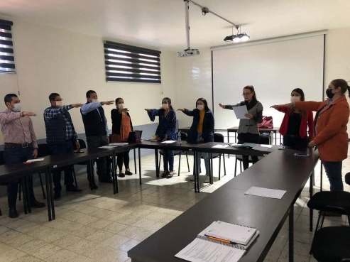
25 DE NOVIEMBRE
REUNIÒN SALA JUAN S. VIZCAINO PARA CONFORMAR LA COMISIÒN TRANSITORIA “CENTRO DE MEDIO CAMINO PARA MUJERES, HIJOS E HIJAS MALTRATADAS”.

26 DE NOVIEMBRE
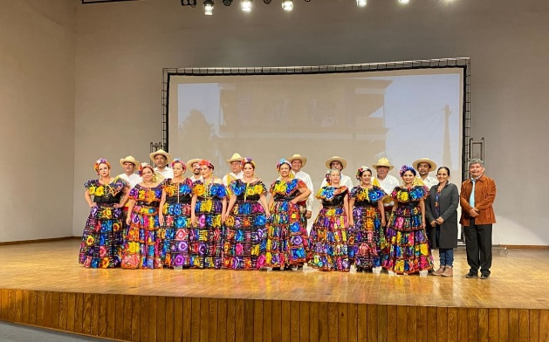
- ASISTENCIA AL RECINTO DE LAS ARTES JOSÈ ROLÒN, POR INVITACIÒN DE LOS INTEGRANTES DE LA GENRACIÒN 1978/1982, AL FESTIVAL DEL GRUPO FOLCKLORICO “JALISCO COL NAY”.

9 DE NOVIEMBRE
- VISITA AL CENTRO MEDIO CAMINO DE MUJERES Y SUS HIJOS E HIJAS MALTRATADAS PARA REALIZAR UN DIAGNOSTICO DEL ESTADO DEL INMUEBLE

- FORMACIÓN DEL CONSEJO DE CULTURA
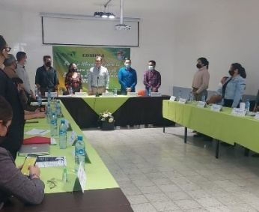
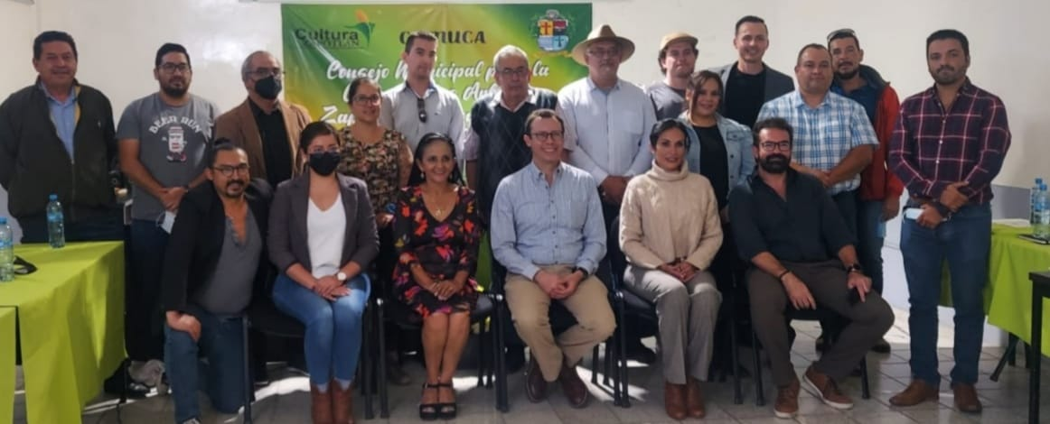
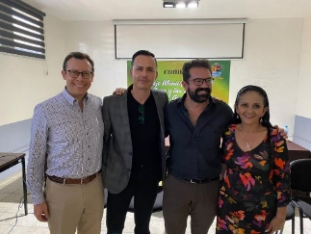
30 DE NOVIEMBRE
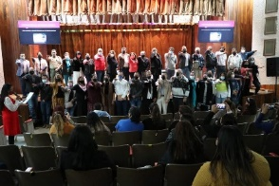
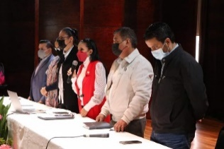
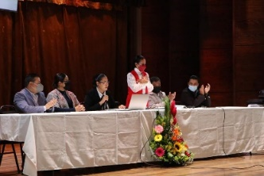
- CONFORMACIÒN DEL CONSEJO MUNICIPAL DE EDUCACIÒN
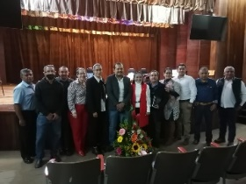

- REUNIÒN CON LA COMISIÒN EDILICIA AGROPECUARIA 30 DE NOVIEMBRE

02 DE DICIEMBRE
- INAGURACIÒN DEL “CD. AGAVE” DE MANERA PERSONAL, PABELLON DE ZAPOTLÀN EL GRANDE, ZAPOPAN JALISCO.

03 DE DICIEMBRE
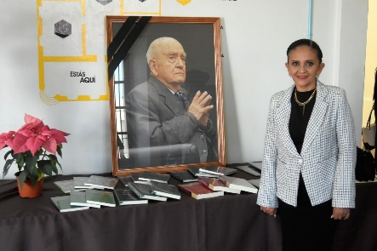
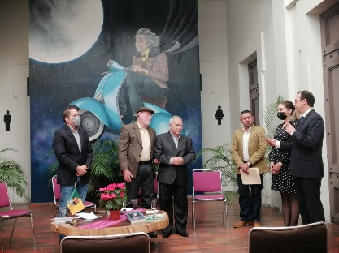
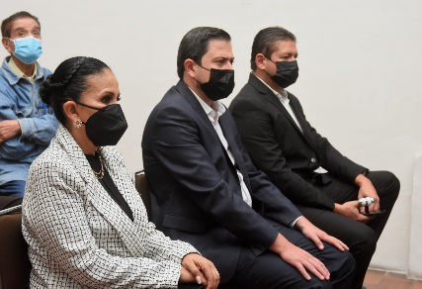
- CONVERSATORIA EN HONOR DEL DR. VICENTE PRECIADO ZACARIAS

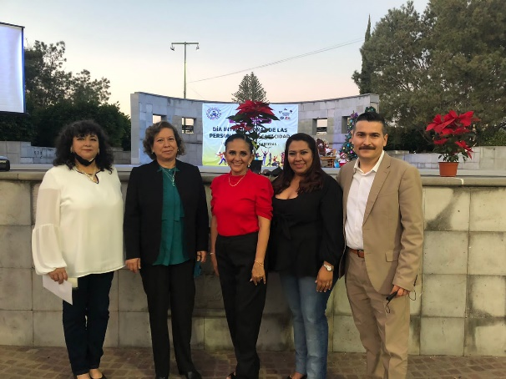
- INAGURACIÒN DEL EVENTO DE EDUCACIÒN ESPECIAL EN EL DÌA INTRNACIONAL DE LA DISCAPACIDAD. FORO LUIS GUZMPAN

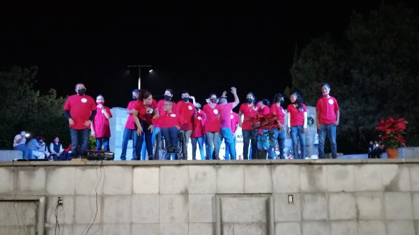

05 DE DICIEMBRE
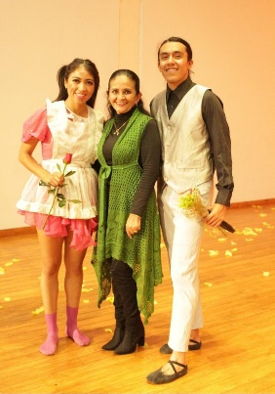
- GALA DE BALLET EN EL CENTRO CULTURAL “JOSÈ ROLÒN”
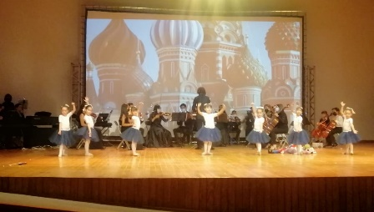
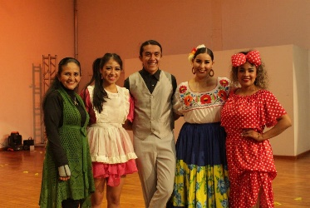

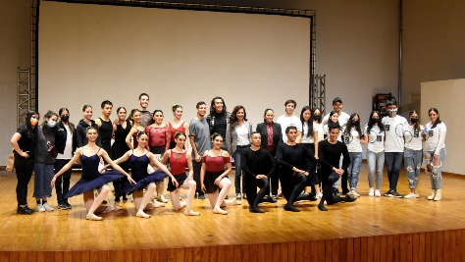

06 DE DICIEMBRE
- SESIÓN ORDINARIA NO. 3 DE COMISIÓN EDILICIA DE HACIENDA PÙBLICA Y PATRIMONIO. MEDIATECA DEL CENTRO CULTURAL JOSÈ CLEMENTE OROZCO.

07 DE DICIEMBRE
- CONFERENCIA: MECANISMOS DE ATENCIÒN PRIMARIA A VICTIMAS DE DISCRIMINACIÒN CENTRO PARA LAS ARTES “JOSÈ ROLÒN”.

08 DE DICIEMBRE
- SESENTA Y UN ANIVERSARIO DEL CREN INICIO DE ACTIVIDADES. ACTO PROTOCOLARIO

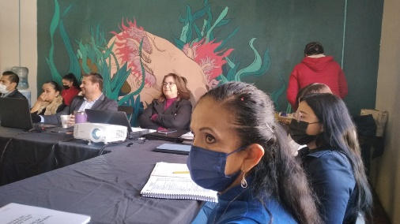
- SESIÓN ORDINARIA NO. 3 DE COMISIÓN EDILICIA DE HACIENDA PÙBLICA Y PATRIMONIO. MEDIATECA DEL CENTRO CULTURAL JOSÈ CLEMENTE OROZCO

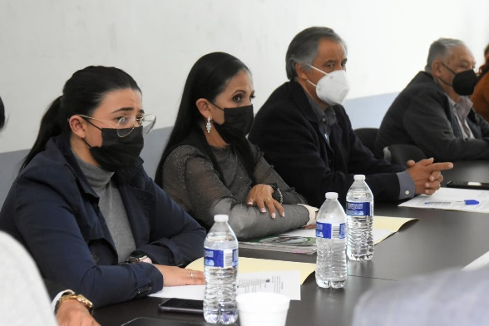
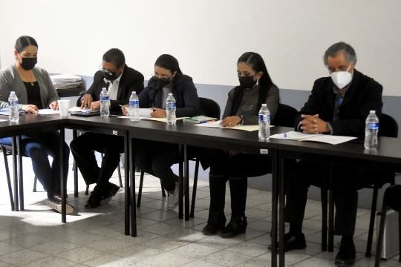
- 4ª. SESIÒN ORDINARIA DE OPD SAPAZA; SALA JUAN S. VIZCAINO 18:00 HRS.PROPUESTA DE APROBACIÒN DE PRESUPUESTO DE EGRESOS DEL EJERCICIO FISCAL 2022.

09 DE DICIEMBRE
- SE ATENDIÒ AL BIOLOGO ANGEL CHÀVEZ CHÀVEZ SOBRE INTERES DE PRESENTAR UNA EXPOSICIÒN DE ARTESANOS.
- SESIÓN ORDINARIA NO. 3 DE COMISIÓN EDILICIA DE HACIENDA PÙBLICA Y PATRIMONIO. MEDIATECA DEL CENTRO CULTURAL JOSÈ CLEMENTE OROZCO.
- PRESENTACIÒN DE LA OBRA DE TEATRO “PASTOREA A LA DIABLA”, CASA DE LA CULTURA

10 DE DICIEMBRE
- SESIÓN ORDINARIA NO. 3 DE COMISIÓN EDILICIA DE HACIENDA PÙBLICA Y PATRIMONIO. MEDIATECA DEL CENTRO CULTURAL JOSÈ CLEMENTE OROZCO

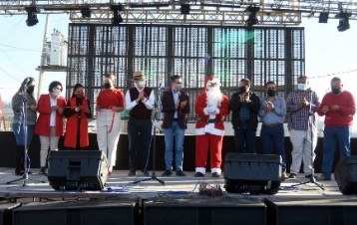
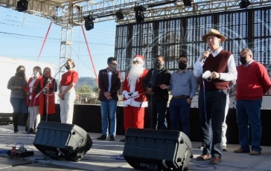
- INAGURACIÒN DE LA EXPO NAVIDEÑA Y PISTA DE HIELO: RECINTO REFIAL y encendido del árbol navideño

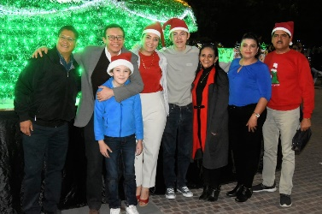
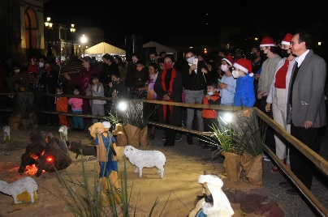

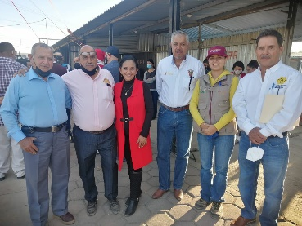
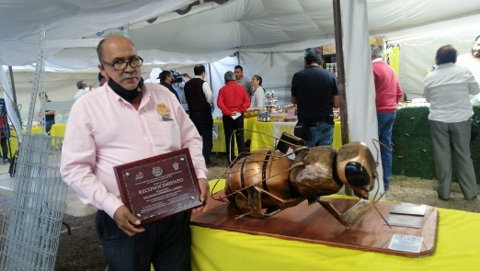
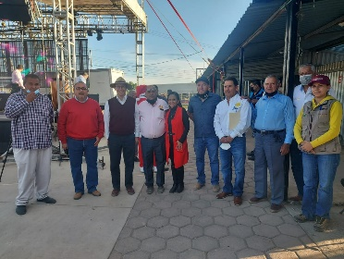
- INAGURACIÒN DE LA FERIA DE LA MIEL EN EL RECINTO FRIAL

- SESENTA Y UN ANIVERSARIO DEL CREN INICIO DE ACTIVIDADES EVENTO CULTURAL TEATRO ABIERTO DEL CREN RONDALLA LUZ DE LUNA.
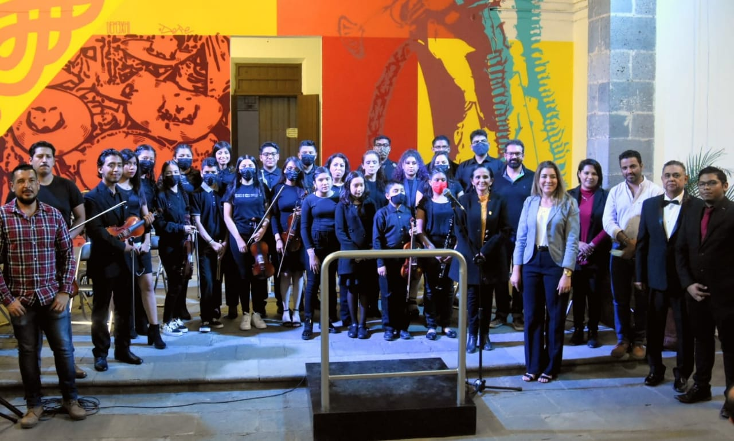
- CONCIERTO NAVIDEÑO CON LA SINFONICA EN LA CASA DE LA MUSICA JOSÈ ROLÒN:

11 DE DICIEMBRE
- APOYO AL VOLUNTOARIADO DEL DIF, PREPARATIVOS DE POSADA PARA LOS NIÑOS DE ZAPOTLÀN
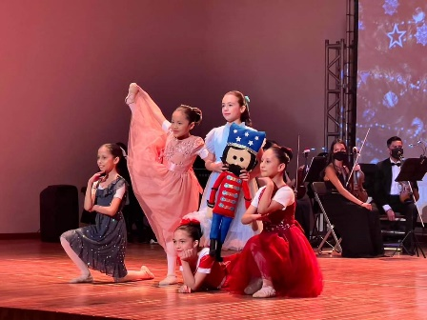
- PRESENTACIÒN DEL CASCANUECES Y ORQUESTA SINFONICA DE TUXPAN, JAL. CENTRO DE LAS ARTES JOSÈ ROLÒN
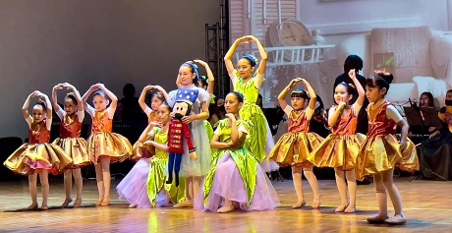

13 DE DICIEMBRE
- POSADA DEL DIF, RECINTO FERIAL NIÑOS Y ADULTOS MAYORES
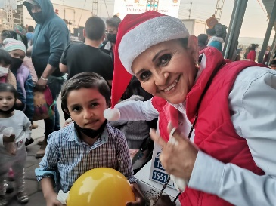
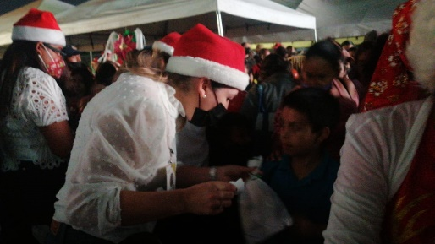

15 DE DICIEMBRE
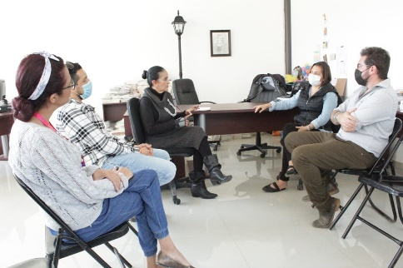
- REUNIÒN CON LA LIC. DENISSE CORONA GARCÌA, DIRECTORA DE PLANEACIÒN, VINCULACIÒN Y DESARROLLO SECTORIAL DE SECRETARIA DE CULTURA ESTATAL DEL CENTRO DE LAS ARTES JOSÈ ROLÒN, PEROSNALL DE LA ESTACIÒN CARDINAL Y DE LOS DIRECTORS DE CASA DE LA CULTURA Y ESCUELA DE LA MÙSICA
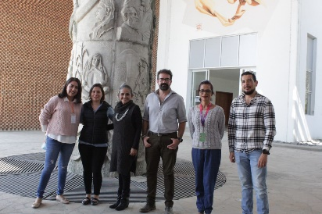

16 DE DICIEMBRE
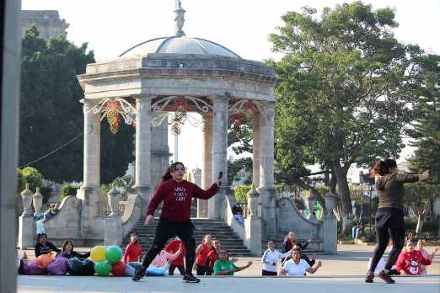
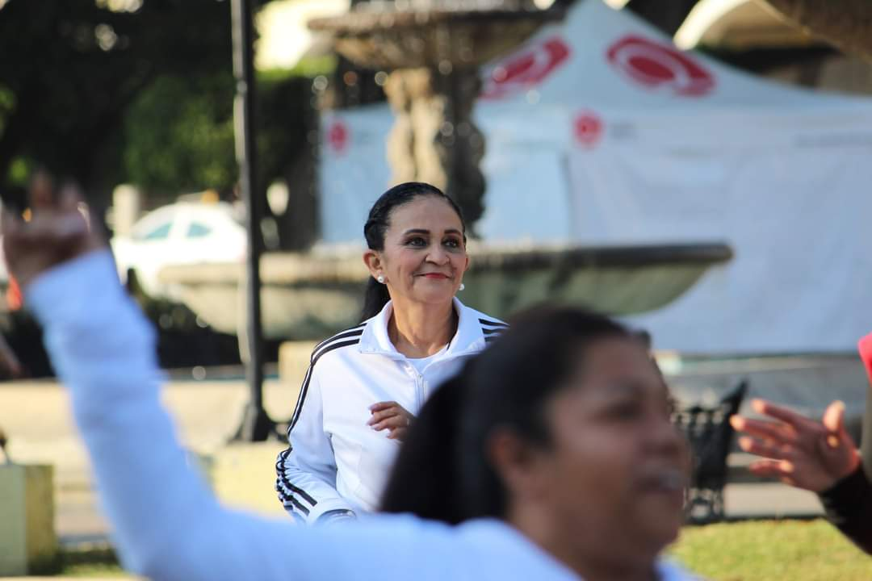
- BAILATON NAVIDEÑO CON CAUSA; FORO LUIS GUZMAN
- PRESENTACION DEL LIBRO: MEMORIAS DE LA SIERRA DEL TIGRE DE ANDRES ALFONSO MAGAÑA BARBOZA EN LA CASA DEL ARTE

17 DE DICIEMBRE
- REUNIÒN DE TRABAJO CON EL CRONISTA DE LA CIUDAD ARQ. FERNANDO CASTOLO, EL DIRECTOR DE CASA DE LA CULTURA LEONARDO FRANCO, LIC.NORMA NAGELICA PAREDES

- CLASE DE TERMINO DE PERIODO DEL LECTURA CASA DE LA CULTURA AUDITORIO MTRO. SIGALA.
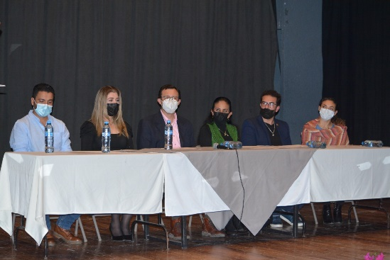
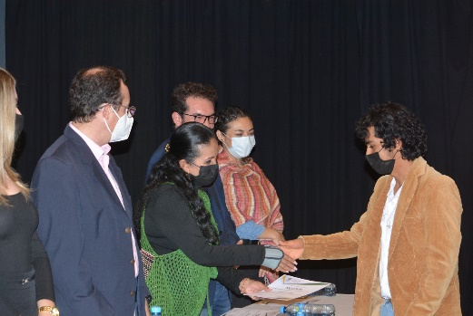

- OBRA DE TEATRO NAVIDANCE CON CR ICRI FUNCION DE FIN DE CURSO EN EL CENTRO CULTURAL JOSÈ ROLÒN
- REUNIÒN CON DIRECCIÒN DE PARTICIPACIÒN CIUDADANA

20 DE DICIEMBRE
- SESIÒN DE COMISIÒN DE AGROPECUARIA EN LA SALA MA. ELENA LARIOS. PRESENTACIÒN DEL PLAN DE TRABAJO.
- INVITACION NOCHE DE MARIACHI, MARIACHI INVITADO TORITOS DE ALBERTO IBARRA CENTRO PARA LA CULTURA Y LAS ARTES JOSÈ ROLON
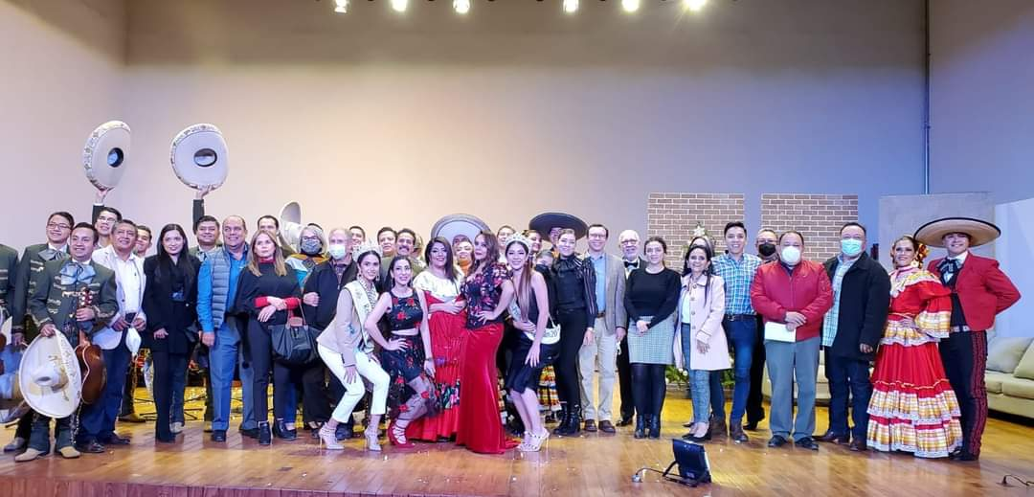
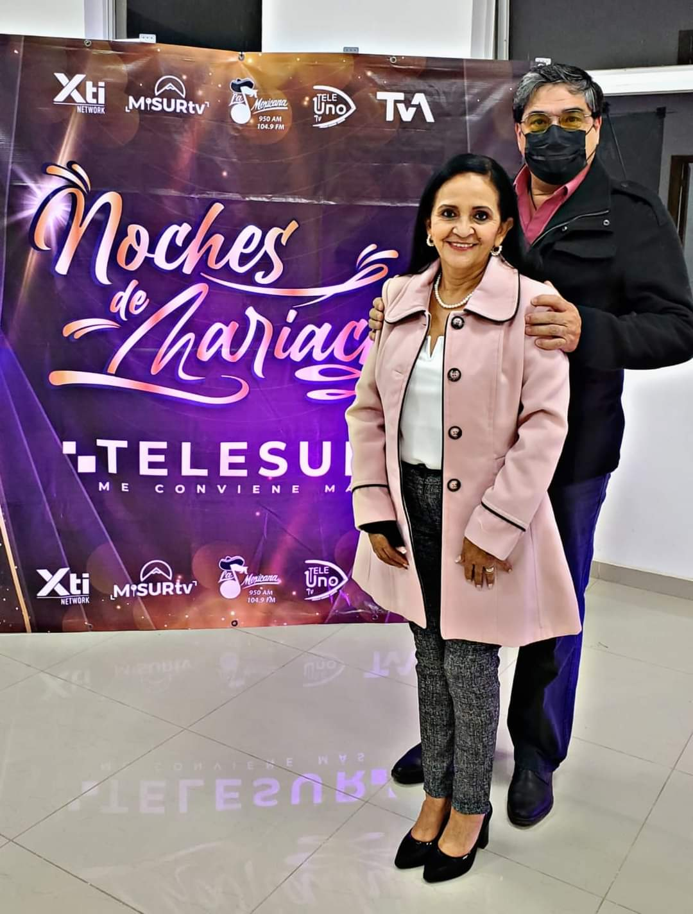

21 DE DICIEMBRE
- ENTREGA DE RECONOCIMIENTOS A TRABAJADORES DE PRESIDENCIA DEL MUNICIPIO DE ZAPOTLÀN EL GDE. POR 20, 25, 30, 40 AÑOS DE SERVICIO PATIO DE PRESIDENCIA
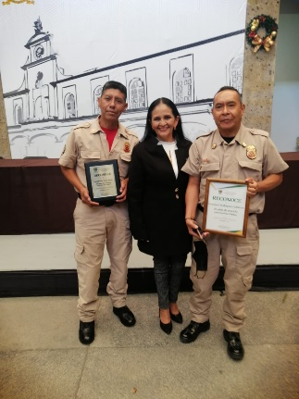
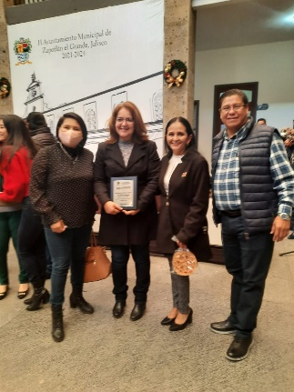

22 DE DICIEMBRE
- DIA DEL AGENTE VIAL: INVITACIÒN A MISA DE ACCIÒN DE GRACIAS POR LOS TRABAJDORES DE TRÀNSITO DE ZAPOTLÀN EL GRANDE
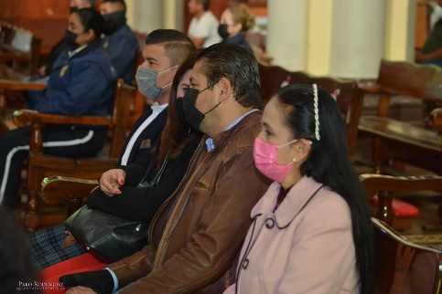
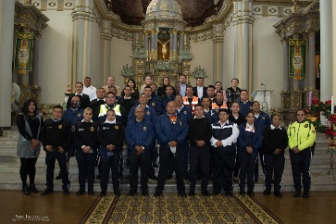

23 DE DICIEMBRE
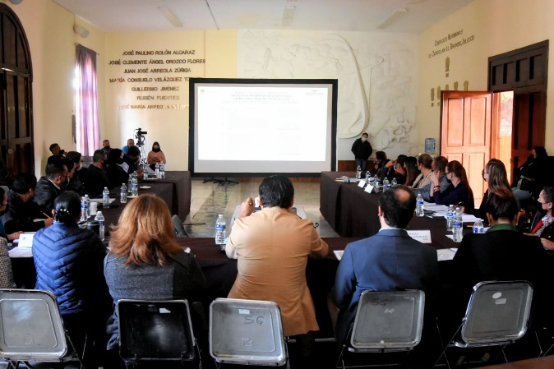
- SESIÒN EXTRORDINARIA DE COMISIÒN EDILICIA DE HACIENDA MUNICIPAL Y DE PATRIMONIO: ULTIMOS AJUSTES APROBACIÒN DEL PRESUPUESTO 2022.
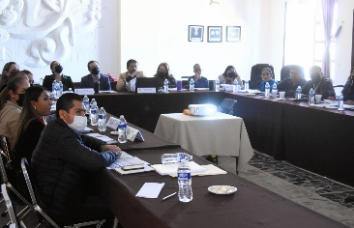

27 DE DICIEMBRE
- SESIÒN ORDINADIRADE COMISIÒN EDILICIA DE TRANSPARENCIA: PLAN DE TRABAJO.

29 DE DICIEMBRE
- REUNIÒN CON LA JEFA D EDUCACIÒN MTRA. BLANCA ISIS CANO CEJA, REVISIÒN DEL CALENDARIO DE FESTIVIDADES CIVICAS DEL 2022

- REUNIÓN DE TRABAJO CON EL ENCARGADO DE LA BIBLIOTECA PÙBLICA ING. JOSÈ ANTONIO CORTÉS, Y DIALOGAR SOBRE LA INICIATIVA CORRESPONDIENTE A LOS CONVENIOS DE LA FEDERACIÒN Y DEL ESTATADO. ME PRESENTE CON EL PERSONAL ADSCRITO A ESA DEPENDENCIA.
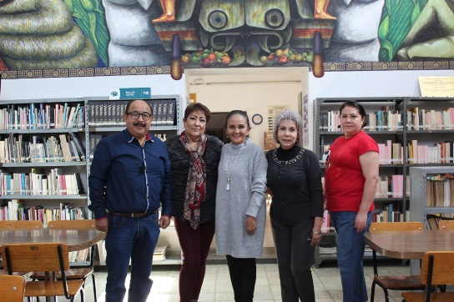

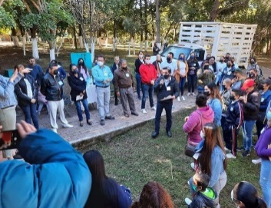
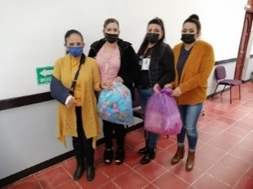
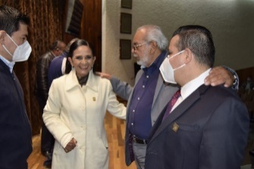
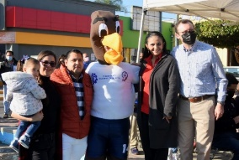
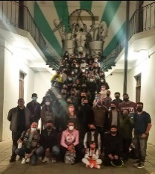
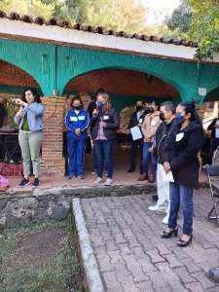
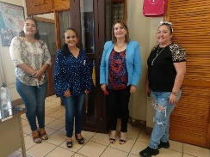

ATENTAMENTE

“2022. AÑO DEL CINCUENTA ANIVERSARIO DEL INSTITUTO TECNOLÓGICO DE CIUDAD GUZMÁN”
CIUDAD GUZMÁN, MUNICIPIO DE ZAPOTLÁN EL GRANDE, JALISCO, ENERO 31 DEL AÑO 2022

MTRA. MARISOL MENDOZA PINTO.
Presidenta de la Comisión Edilicia Permanente de Cultura, Educación y Festividades Cívicas.
MMP/Kct/ocs
C.c.p. Archivo

